Szkoła Główna Gospodarstwa Wiejskiego
w Warszawie
Wydział Zastosowań Informatyki i Matematyki

Paweł Kowaluk
178715

Gra komputerowa symulująca skok ze spadochronem z wykorzystaniem silnika Unity i języka programowania C#

Computer game simulating skydiving using Unity engine
and the programming language C #

Praca dyplomowa inżynierska
na kierunku informatyka

Praca wykonana pod kierunkiem
dr. Andrzeja Zembrzuskiego
Katedra Informatyki

Warszawa, 2019 rok

Oświadczenie promotora pracy

Oświadczam, że niniejsza praca została przygotowana pod moim kierunkiem
i stwierdzam, że spełnia warunki do przedstawienia tej pracy w postępowaniu
o nadanie tytułu zawodowego.

Data .................................… Podpis promotora pracy ...................................................

Oświadczenie autora pracy

Świadom odpowiedzialności prawnej, w tym odpowiedzialności karnej za złożenie fałszywego oświadczenia, oświadczam, że niniejsza praca dyplomowa została napisana przeze mnie samodzielnie i nie zawiera treści uzyskanych w sposób niezgodny z obowiązującymi przepisami prawa, w szczególności ustawą z dnia 4 lutego 1994 r. o prawie autorskim i prawach pokrewnych (Dz. U. Nr 90 poz. 631 z późn. zm.)

Oświadczam, że przedstawiona praca nie była wcześniej podstawą żadnej procedury związanej z nadaniem dyplomu lub uzyskaniem tytułu zawodowego.

Oświadczam, że niniejsza wersja pracy jest identyczna z załączoną wersją elektroniczną.
Przyjmuję do wiadomości, że praca dyplomowa poddana zostanie procedurze antyplagiatowej.

Data ..................................... Podpis autora pracy .............................................

Streszczenie

Gra komputerowa symulująca skok ze spadochronem z wykorzystaniem silnika Unity i języka programowania C#

Celem pracy jest stworzenie gry, symulującej skok człowieka ze spadochronem, do momentu rozłożenia spadochronu. Do osiągnięcia tego celu, zostały wyprowadzone, i zaimplementowane za pomocą języka programowania C# w Unity, wzory fizyczne, opisujące siły działające na ciało skoczka podczas lotu. Został też stworzony do tej gry interfejs użytkownika, pozwalający na bezproblemowe posługiwanie się programem. Wszystko to zostało w tej pracy opisane. Postawione cele zostały przeze mnie zrealizowane i program realistycznie symulujący skok jest gotowy do użytku.

Słowa kluczowe – symulacja, gra, skok ze spadochronem, silnik Unity, język programowania C#

Summary

Computer game simulating skydiving using Unity engine and the programming language C#

The goal of this thesis is to make a game simulating a jump of a skydiver to the moment of release of the parachute. In order to achieve this goal, physical formulas specifying forces affecting the body of a skydiver while falling have been derived and implemented using C# programming language in Unity. Also user interface for this game, that allows the user to use the program without any problems, has been made. Everything has been described in this thesis. The set goals have been accomplished by me and the program, that realistically simulates the jump, is ready to use.

Keywords – simulation, game, skydiving, Unity engine, C# programming language

Spis treści:

- Wstęp . . . . . . . . . . . . . . . . . . . . . . . . . . . . . . . . . . . . . . . . . . . . . . . . . . . . . . . . . . . . .8
- Wiadomości wprowadzające z zakresu fizyki . . . . . . . . . . . . . . . . . . . . . . . . . . . . . .9
2.1. Grawitacja . . . . . . . . . . . . . . . . . . . . . . . . . . . . . . . . . . . . . . . . . . . . . . . . . . . . . 9
2.2. Siła oporu . . . . . . . . . . . . . . . . . . . . . . . . . . . . . . . . . . . . . . . . . . . . . . . . . . . . .10
2.3. Siła nośna . . . . . . . . . . . . . . . . . . . . . . . . . . . . . . . . . . . . . . . . . . . . . . . . . . . . .11
2.4. Gęstość powietrza . . . . . . . . . . . . . . . . . . . . . . . . . . . . . . . . . . . . . . . . . . . . . . .11
2.5. Przebieg skoku ze spadochronem . . . . . . . . . . . . . . . . . . . . . . . . . . . . . . . . . . .12
- Wiadomości wprowadzające z zakresu informatyki . . . . . . . . . . . . . . . . . . . . . . . .17
3.1. Symulacja komputerowa . . . . . . . . . . . . . . . . . . . . . . . . . . . . . . . . . . . . . . . . . 17
3.2. Silnik Unity . . . . . . . . . . . . . . . . . . . . . . . . . . . . . . . . . . . . . . . . . . . . . . . . . . . 18
3.3. Język programowania C# . . . . . . . . . . . . . . . . . . . . . . . . . . . . . . . . . . . . . . . . .18
- Fizyka w grze symulującej skok ze spadochronem . . . . . . . . . . . . . . . . . . . . . . . . .19
4.1. Wyprowadzenie koniecznych wzorów . . . . . . . . . . . . . . . . . . . . . . . . . . . . . . .19
4.2. Implementacja . . . . . . . . . . . . . . . . . . . . . . . . . . . . . . . . . . . . . . . . . . . . . . . . . 21
- Gra ze strony użytkownika . . . . . . . . . . . . . . . . . . . . . . . . . . . . . . . . . . . . . . . . . . . 26
5.1. Obsługa programu . . . . . . . . . . . . . . . . . . . . . . . . . . . . . . . . . . . . . . . . . . . . . . 26
5.2. Interfejs użytkownika . . . . . . . . . . . . . . . . . . . . . . . . . . . . . . . . . . . . . . . . . . . .27
5.3. Przebieg rozgrywki . . . . . . . . . . . . . . . . . . . . . . . . . . . . . . . . . . . . . . . . . . . . . .32
- Obsługa i interfejs ze strony kodu i Unity . . . . . . . . . . . . . . . . . . . . . . . . . . . . . . . .33
6.1. Kontroler gry . . . . . . . . . . . . . . . . . . . . . . . . . . . . . . . . . . . . . . . . . . . . . . . . . . 33
6.2. Menu główne . . . . . . . . . . . . . . . . . . . . . . . . . . . . . . . . . . . . . . . . . . . . . . . . . . 35
6.3. Symulacja . . . . . . . . . . . . . . . . . . . . . . . . . . . . . . . . . . . . . . . . . . . . . . . . . . . . .41
6.4. Interfejs użytkownika podczas symulacji . . . . . . . . . . . . . . . . . . . . . . . . . . . . .46
- Podsumowanie . . . . . . . . . . . . . . . . . . . . . . . . . . . . . . . . . . . . . . . . . . . . . . . . . . . . .51
Bibliografia

1. Wstęp

Symulacja^{[1]} komputerowa jest przybliżonym odtwarzaniem pewnych zjawisk lub zachowań jakiegoś obiektu bądź obiektów, za pomocą modelu matematycznego zapisanego jako program komputerowy, z możliwością wykorzystania modeli fizycznych^{[2]}. Symulacja jest przydatna głównie, gdy rozwiązanie analityczne zajęłoby zbyt dużo czasu, bądź byłoby niemożliwe do wyznaczenia, co jest nierzadko spotykane w systemach złożonych.
Jednym z zachowań zbyt skomplikowanych aby rozwiązać je analitycznie jest przemieszczanie się człowieka w powietrzu, podczas spadania z dużej wysokości, na przykład podczas skoku ze spadochronem, z ograniczoną możliwością zmiany pozycji ciała podczas lotu. Zagadnienie to jest na tyle skomplikowane, że aktualnie nie istnieją dokładne wzory, którymi dałoby się precyzyjnie opisać siły oddziałujące na spadające ciało człowieka. Z tego powodu, aby zrobić symulację komputerową człowieka spadającego z dużej wysokości, trzeba zastosować wiele przybliżeń.
W celu uzyskania jak najbardziej dokładnych wyników postanowiłem, używając możliwie jak najlepszych ale jednocześnie niezbyt skomplikowanych przybliżeń, napisać grę za pomocą silnika gry Unity^{[3]} i języka programowania C#^{[4]}, w której wykorzystam samodzielnie wyprowadzone przeze mnie wzory i przybliżenia. Gra ta symuluje skok ze spadochronem, od momentu wyskoczenia z samolotu, do wypuszczenia pilocika wyciągającego, w której gracz może w ograniczonym stopniu kontrolować prędkość i odległość przebytą przez skoczka, zmieniając ułożenie ciała człowieka podczas lotu.
W pracy tej przedstawię proces tworzenia powyższej gry, zaczynając od niezbędnej wiedzy teoretycznej z zakresu fizyki takiej jak siła grawitacji^{[5]}, siła oporu^{[6]}, czy siła nośna^{[7]}, które są wymagane, aby ruch odbywający się podczas symulacji spadania, był podobny do ruchu w prawdziwym świecie. Następnie omówię co to jest symulacja i dlaczego wybrałem silnik gry Unity oraz język programowania C#, a później pokażę jak zaimplementować wcześniej przedstawione zagadnienia fizyczne za pomocą języka C# w Unity i zrobić do tego graficzny interfejs.

2. Wiadomości wprowadzające z zakresu fizyki.
2.1. Grawitacja

Grawitacja jest to zjawisko naturalne, które powoduje, że wszystkie obiekty posiadające masę lub energię oddziałują ze sobą. Ma ona nieskończony zasięg, ale jej działanie słabnie na odległych obiektach^{[5]}. W fizyce klasycznej grawitacja jest opisana prawem powszechnego ciążenia, sformułowanym przez Isaaca Newtona. Siła przyciągania grawitacyjnego wyraża się wzorem:
^{[5]}
gdzie:
G – stała grawitacji równa 6,67408(31) * 10⁻¹¹ []^{[8]},
m₁ – masa pierwszego ciała [kg],
m₂ – masa drugiego ciała [kg],
r – odległość między środkami ciężkości tych ciał [m].
W wyniku działania grawitacji, ciała otrzymują przyspieszenie grawitacyjne a_{g}, zależne od masy ciała przyciągającego, i skierowane w stronę jego środka ciężkości. Przyspieszenie grawitacyjne a₂ ciała 2, przyciąganego przez ciało 1 o masie m_{1,} opisane jest wzorem:

W przypadku, gdy różnica mas obu ciał jest bardzo duża, to przyspieszenie ciała z większą masą jest całkowicie pomijane. Najlepszym przykładem tego zjawiska są ciała spadające na Ziemię, znajdujące się w pobliżu powierzchni planety^{[9]}. Ich przyspieszenie nazywane jest ziemskim i oznaczane literą g. Siła grawitacji F_{g} dla takiego ciała o masie m jest wtedy równa:

2.2. Siła oporu

Opór aero(hydro)dynamiczny jest to siła działająca na ciało poruszające się w jakimś płynie, równoległa do kierunku ruchu tego ciała względem płynu, ale z przeciwnym zwrotem. Powstaje ona podczas ruchu ciała, i zanika, gdy ciało przestaje się poruszać^{[6]}. Siła ta zależy od właściwości płynu oraz rozmiaru, kształtu i prędkości poruszającego się ciała i jest ona głównym czynnikiem, wykorzystywanym w celu zapewnienia bezpieczeństwa skoków ze spadochronem, spowalniając szybkość spadania. Równanie na siłę oporu F_{D} dla ciał poruszających się z dużą prędkością można przedstawić w postaci:
^{[10]}
gdzie:
ρ – gęstość płynu [],
v – prędkość ciała względem płynu [m / s],
C_{D} – współczynnik oporu aerodynamicznego^{[11]},
A – powierzchnia rzutu^{[12]} ciała równolegle do kierunku ruchu [m²].
Współczynnik oporu jest wielkością bezwymiarową (nie posiada jednostki miary), która zależy od położenia ciała względem kierunku ruchu, kształtu tego ciała i gładkości jego powierzchni. Wielkość ta jest jednak zbyt trudna do wyliczenia, więc wartości tego współczynnika wyznaczane są doświadczalnie np. w tunelu aerodynamicznym. Z takich doświadczeń wynika, że dla człowieka ułożonego w pozycji stojącej równolegle do kierunku ruchu wartość ta jest równa około 0,7, a w pozycji prostopadłej 1^{[13]}.Nie znalazłem nigdzie udokumentowanych wartości pośrednich, które będą mi potrzebne do wyliczenia siły oporu. Znalazłem jednak badania^{[14]} dotyczące pewnego profilu lotniczego, które sugerują, że można dokonać interpolacji za pomocą funkcji zbliżonej kształtem do funkcji cosinus. Dlatego będę aproksymował wartości pośrednie współczynnika C_{D} (dla człowieka) za pomocą funkcji cosinus, zależnej od kąta natarcia – kąta między kierunkiem ruchu ciała, a kierunkiem wyznaczonym przez oś ciała skoczka^{[15]} (dla człowieka stojącego na baczność oś ta jest równoległa do linii od jego pięt do czubka głowy).

2.3. Siła nośna

Siła nośna, podobnie jak siła oporu, działa na ciało poruszające się w płynie^{[7]}. Jest ona jednak prostopadła do kierunku ruchu, ze składową pionową zazwyczaj skierowaną przeciwnie do siły grawitacji. Siła ta również powstaje podczas ruchu, zanika gdy ciało przestanie się poruszać, oraz zależy od tych samych czynników co siła oporu. Samoloty mogą latać właśnie dzięki wykorzystaniu tej siły. Siłę nośną F_{L} wyrazić można wzorem:
^{[16]}
gdzie:
ρ – gęstość płynu [],
v – prędkość ciała względem płynu [m / s],
C_{L} – współczynnik siły nośnej^{[16]},
B – powierzchnia rzutu ciała prostopadle do kierunku ruchu [m²].
Podobnie jak w przypadku współczynnika oporu, współczynnik siły nośnej jest wielkością bezwymiarową. Jednak zależy ona od położenia ciała względem kierunku ruchu, jego liczbie Reynoldsa, oraz liczbie Macha. Niestety znalezienie jakichkolwiek informacji o wartości tego współczynnika dla człowieka okazało się dla mnie niewykonalne. Jednak dla wspomnianego wcześniej profilu lotniczego^{[14]}, którego kształt został zoptymalizowany tak, aby uzyskać możliwie największą siłę nośną, wartości tego współczynnika są w przedziale <-1,2;1,2>. Postanowiłem więc wykorzystać tę informację i na potrzeby symulacji przyjąć, że dla człowieka wartości te należeć będą do przedziału <-0,2;0,2>. Ponieważ, według mnie, wykres wartości współczynnika C_{L} dla tego profilu lotniczego, kształtem przypomina funkcję sinus, to przybliżam wartości pośrednie tego współczynnika dla człowieka funkcją sinus.

2.4. Gęstość powietrza

Gęstość jest to masa danego obiektu przypadająca na jednostkę objętości, oznaczana literą ρ^{[17]}. Gęstość powietrza w atmosferze Ziemi maleje wraz ze wzrostem temperatury, spadkiem ciśnienia atmosferycznego, czy wzrostem wilgotności^{[18]}. Im mniejsza gęstość powietrza, tym mniejsza jest siła oporu i siła nośna. A ponieważ zarówno temperatura jak i ciśnienie zmieniają się wraz ze wzrostem wysokości nad poziomem morza, to da się zapisać wzór na gęstość powietrza zależny od wysokości, zakładając, że powietrze ma zerową wilgotność. Aby jednak ten wzór zapisać, musimy najpierw wprowadzić kilka stałych:
p₀ = 101,325 [kPa] – standardowe ciśnienie atmosferyczne na poziomie morza,
T₀ = 288,15 [K] – standardowa temperatura na poziomie morza,
g₀ = 9,80665 [] – przyspieszenie grawitacyjne na powierzchni Ziemi,
L = 0,0065 [K / m] – pionowy gradient temperatury, zmiana temperatury wraz ze zmianą wysokości w atmosferze ziemskiej^{[19]},
R = 8,31447 [] – uniwersalna stała gazowa^{[20]},
M = 0,0289644 [kg / mol] – masa molowa suchego powietrza^{[21]}.
Korzystając z tych stałych, możemy obliczyć temperaturę zależną od wysokości h (nie większej niż około 18 km nad poziomem morza):
^{[18]}
i ciśnienie atmosferyczne zależne od wysokości:
^{[18]}
Następnie, na podstawie tych zmiennych, możemy wyliczyć gęstość suchego powietrza zależną od wysokości nad poziomem morza:
^{[18]}

2.5. Przebieg skoku ze spadochronem

Będę rozważać tylko 2 wymiary: pionową oś Y, skierowaną przeciwnie do siły grawitacji, oraz, prostopadłą do osi Y, oś poziomą X. Skok rozpoczyna się w momencie oderwania stóp skoczka od podłoża samolotu. Zakładam, że jego położenie w układzie współrzędnych w momencie skoku, to jego wysokość nad poziomem morza na osi Y i 0 na osi X. Prędkość początkowa to wektor, którego składowe są równe: prędkość z jaką się odbił w Y (można założyć, że jest równa 0), oraz prędkość z jaką leciał samolot w X. Od momentu wyskoku zakładam, że na skoczka działają tylko 3 siły: siła grawitacji, siła oporu i siła nośna. Siła grawitacji F_{g} działa pionowo ze zwrotem w dół, w której jedyna zmienna wartość to odległość skoczka od centrum masy Ziemi. Choć różnica tej odległości jest stosunkowo niewielka, to będę ją brał pod uwagę. Siła oporu działa równolegle do kierunku ruchu, z przeciwnym zwrotem. Podczas lotu zmieniać się będą wszystkie jej współczynniki. Podobnie jest z siłą nośną, z tą różnicą, że działa ona prostopadle do kierunku ruchu, a jej zwrot zależy od kąta natarcia.
W rzeczywistości na skoczka działa więcej sił, takich jak np. siła odśrodkowa, czy siła Coriolisa. Jednak skupiam się głównie na jak najbardziej możliwie realistycznym przedstawieniu sił oporu i nośnej. W związku z tym pomijam pozostałe siły.
Aby pokazać jak doszedłem do ostatecznych wzorów, zacznę od najbardziej uproszczonego modelu i będę dodawał kolejne siły i zależności.
1 – Spadek swobodny^{[22]} – Na początku zakładam, że jedyną działającą na skoczka siłą jest siła grawitacji, tymczasowo nie zależna od odległości skoczka od centrum Ziemi. Ograniczam też możliwy ruch skoczka do pionowej osi Y. Ruch tego skoczka o masie m byłby jednostajnie przyspieszony w kierunku centrum Ziemi, przyspieszenie g byłoby w przybliżeniu równe 9,81 m/s², a wzór na tę siłę wyglądałby następująco:
2 – Siła oporu - Jeśli następnie dodać do tego siłę oporu, w której póki co jedyną zmienną byłaby aktualna prędkość, to ruch ten na samym początku byłby przyspieszony, a kierunek tego ruchu byłby pionowy w dół, zgodnie z działaniem siły grawitacji. Jednak z powodu działania siły oporu, ze zwrotem przeciwnym do kierunku ruchu, to wraz ze wzrostem prędkości, przyspieszenie w dół byłoby coraz mniejsze. W pewnym momencie, gdy siła grawitacji i siła oporu miałyby takie same wartości z przeciwnymi zwrotami, to te przyspieszenie byłoby równe 0 i takie już pozostało, ponieważ siły by się równoważyły. Wtedy, zgodnie z pierwszą zasadą dynamiki Newtona^{[23]}, ruch byłby jednostajny i prędkość pozostałaby stała. Prędkość ta nazywana jest prędkością graniczną. Dla ρ równego 1,225 kg/m³, C_{D} równego 1 i A stałego, zależnego od wymiarów człowieka, wzór na prędkość graniczną można wyprowadzić:

a ponieważ a = 0 to :

W przypadku człowieka o masie m równej 90kg i A równym około 0,7, v_{t} byłaby równa w przybliżeniu 50 m/s.
3 – Oś X, kąt natarcia i wysokość – Następnie dodaję oś X z takim zwrotem, że początkowy kierunek ruchu będzie miał składową X dodatnią i równoległą do osi X. Składowa X prędkości początkowej będzie większą niż 0. Kierunek ruchu w takim przypadku nie będzie już pionowy i będzie można przedstawić siłę za pomocą dwóch składowych F_{X} i F_{Y.} Zakładam też, że człowiek na razie jest stale ułożony prostopadle do siły grawitacji, czyli oś wyznaczająca kierunek jego ciała jest równoległa z osią X. Jako α oznaczam kąt między kierunkiem ruchu, a osią X. Kąt ten jest potrzebny do podzielenia siły nośnej i siły oporu na składowe. Wtedy:

gdzie W takim przypadku zarówno współczynnik oporu C_{D}, jak i pole rzutu ciała równolegle do kierunku ruchu A, są zależne od opisanego wcześniej kąta natarcia, który oznaczam jako β. W tym momencie kąt ten jest taki sam jak kąt α, jednak później gdy człowiek niekoniecznie będzie w pozycji prostopadłej do siły grawitacji, to kąty te będą się różniły. Dodatkowo uzależniam ρ i g od wysokości h. Prędkość graniczna zależałaby w tym momencie od wielu zmiennych i nie byłaby stała, a wręcz prawdopodobnie w każdym momencie lotu byłaby inna.
Wartość ρ wyliczana jest ze wzoru wyprowadzonego w rozdziale 2.4, a g można, korzystając z oznaczeń podanych w rozdziale 2.1, wyliczyć za pomocą wzoru:
,
gdzie r = r_{z} + h, przy czym r_{z} jest promieniem Ziemi.
Wartość współczynnika C_{D} przybliżam funkcją cosinus, zależną od kąta natarcia. Przyjmując najmniejszą możliwą wartość dla człowieka 0,7, a największą 1, napisałem te wzory, sugerując się wykresem zależności tej wartości z badań o pewnym profilu lotniczym^{[14]} (strona 13). Z tego powodu wartości z tych wzorów są tylko moim przybliżeniem.
.
Natomiast, w celu oszacowania powierzchni A skoczka, przyjmuję upraszczające założenie, że skoczek ma w przybliżeniu kształt prostopadłościanu o powierzchni przedniej P₁ i powierzchni górnej P₂ (W dalszej części pracy wartości P₁ i P₂ ustalę w oparciu o rzeczywiste dane antropometryczne). Skoro A jest powierzchnią rzutu równoległego do kierunku ruchu, to można uzależnić ją od kąta natarcia w następujący sposób:

Składowa F_{X} siły F zawsze będzie miała wartość ujemną, więc składowa prędkości v_{X} będzie stale maleć i dążyć do zera, a tor lotu skoczka przypominał będzie krzywą balistyczną.
4 – Siła nośna i możliwość zmiany kierunku osi ciała skoczka – Ostatecznie dodaję do tego siłę nośną F_{L}, dzięki której skoczek, odpowiednio układając swoje ciało w powietrzu, będzie w stanie pokonać większe odległości. Tym sposobem otrzymałem równania na składowe X i Y całkowitej siły F działającej na ciało skoczka, czyli wypadkowej siły grawitacji, oporu i nośnej. Równania te wyglądają następująco:

Kierunek wskazywany przez oś ciała skoczka nie jest już równoległy do osi X, zamiast tego może być zmieniany podczas lotu, zmieniając obrót skoczka dookoła osi Z, prostopadłej do dwóch pozostałych osi. Z tego powodu, kąt natarcia nie jest już taki sam jak kąt α. Współczynnik siły nośnej C_{L} i pole powierzchni B rzutu ciała prostopadle do wektora prędkości, zależą od kąta natarcia β podobnie do C_{D} i A. Zależność C_{L} od kąta β wzięta jest na podstawie tego samego rysunku, co zależność współczynnika C_{D} od kąta β. Minimalna wartość C_{L} dla człowieka jest równa 0,2, a maksymalna 0,2, a wartości pośrednie przybliżam funkcją sinus:

Zależności pól A i B od pół P₁ i P₂ oraz kąta natarcia przedstawione są na rysunku 1.
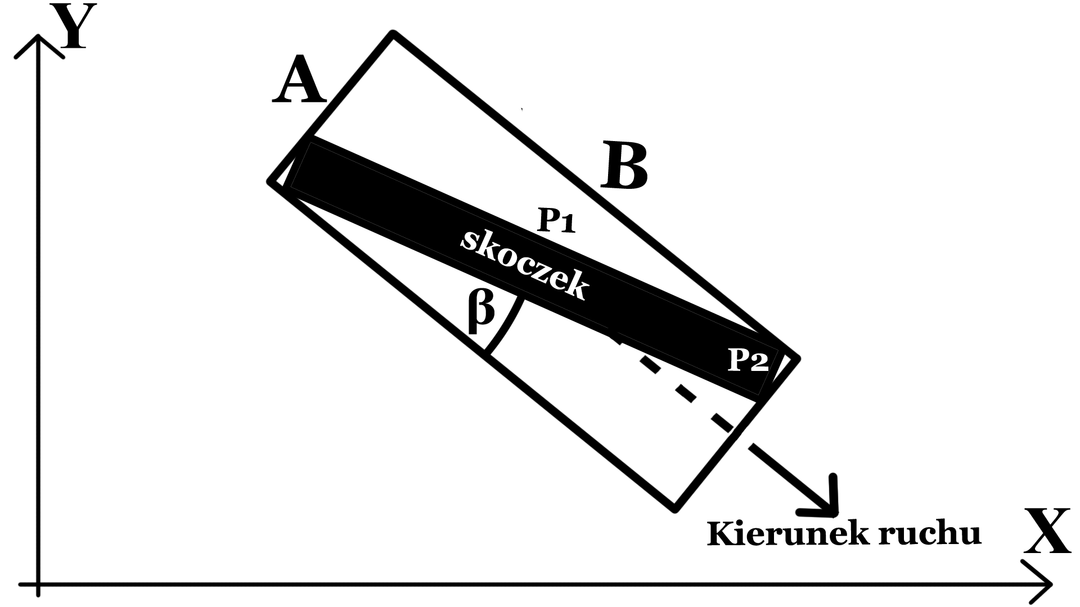
Rysunek 1. Zależność pól A i B od pól P₁ i P₂, oraz kąta natarcia β, opracowanie własne.

Ostateczna siła całkowita F i siły, których jest ona wypadkową przedstawione są na rysunku 2.
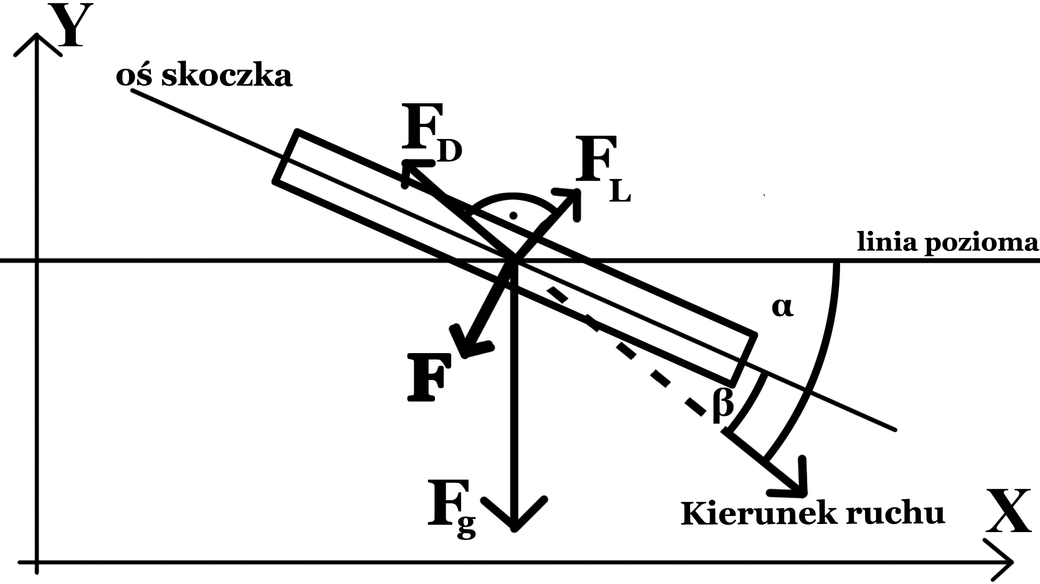
Rysunek 2. Analiza sił oddziałujących na ciało skoczka, opracowanie własne.
3. Wiadomości wprowadzające z zakresu informatyki.
3.1. Symulacja komputerowa

Symulacja jest to naśladowanie pewnego procesu bądź systemu^{[1]}. Komputerów używa się do symulacji z wielu powodów. Jednym z ważniejszych jest szybkość wykonywania obliczeń i łatwy dostęp do wyników. Drugim natomiast jest możliwość wizualizacji tych wyników za pomocą CGI (Computer Generated Imagery), czyli obrazów generowanych komputerowo. Symulacja komputerowa jest wykorzystywana do wielu celów, np. przewidywania pewnych wydarzeń (systemy kolejkowe, dynamika populacji, meteorologia), testowania działania systemów (wytrzymałość budynków, analiza obwodów elektrycznych), czy komputerowych gier symulacyjnych^{[24]}. Celem symulacji jest jak najbardziej dokładne odtworzenie symulowanego systemu i przedstawienie wyników w przejrzysty sposób. Aby stworzyć dobrą symulację, trzeba najpierw przeanalizować system, który chcemy symulować i stworzyć dobrze opisujący go model. Dlatego często osobom tworzącym symulację pomagają specjaliści w danej dziedzinie.
Symulacje komputerowe można podzielić ze względu na: przewidywalność zjawisk, sposób upływu czasu, formę danych wejściowych, czy liczbę użytych komputerów^{[2]}. Moją symulację skoku można zakwalifikować jako symulację deterministyczną, której wynik zależy zarówno od danych wejściowych, jak i od możliwie wprowadzonych danych podczas trwania symulacji. W trakcje symulacji, przyrost czasowy jest stały, dobierany w zależności od symulowanego zjawiska, więc można uznać, że czas płynie dyskretnie. A ponieważ wszystkie obliczenia, jak i interakcja z użytkownikiem odbywa się na jednym komputerze, to symulacja ta jest zaliczana do animacji lokalnych. Podobnie do większości gier symulacyjnych, moja również jest dynamicznie interaktywna, ponieważ wszystkie interakcje z użytkownikiem i dane wprowadzone podczas trwania symulacji, wpływają na jej wyniki.

3.2. Silnik Unity

Unity jest to silnik gier, którego pierwsza wersja została wydana w 2005 roku z celem stworzenia silnika gier z profesjonalnymi narzędziami, łatwo dostępnego i przyswajalnego dla nowicjuszy w tworzeniu gier, animacji, czy nawet scenerii. Obecnie silnik ten pozwala na tworzenie gier zarówno w 3D jak i w 2D, dla 27 różnych systemów operacyjnych. Oferuje on tworzenie skryptów w języku C# zarówno do tworzonego programu, oraz jako pluginy do edytora^{[3]}. Wybrałem ten program ze względu na stosunkowo prostą obsługę, dobrze znany mi język programowania i największą ilość pomocnych materiałów na internecie.

3.3. Język programowania C#

C# jest obiektowym językiem programowania zaprojektowanym w latach 1998-2001 dla firmy Microsoft. Język ten jest łatwy do nauki i jednocześnie można nim wiele uzyskać. Ma on wiele cech wspólnych z takimi językami jak Obejct Pascal, Delphi, C++, czy Java^{[4]}. Środowisko programowania Visual Studio, bardzo ułatwia i przyspiesza pisanie w języku C#, a dodatkowo można je połączyć z Unity, umożliwiając dokładniejsze testowanie kodu.

4. Fizyka w grze symulującej skok ze spadochronem.
4.1. Wyprowadzenie koniecznych wzorów

Z wcześniejszych wyliczeń otrzymałem taki układ równań:

gdzie:

.
Potrzeba jeszcze wyprowadzić wzory na zmienne, które wcześnie były wspomniane, ale liczenie ich wartości nie było wymagane:
- przybliżony promień Ziemi na danej szerokości geograficznej^{[25]} (r_{E} – promień na równiku, r_{P} – promień na biegunie, s – szerokość geograficzna^{[26]}),
- wzięte ze wzoru na cosinus kąta między dwoma wektorami (który można wyprowadzić ze wzorów na iloczyn skalarny^{[27]}), gdzie jeden wektor to, a drugi ,
- wzięte z tego samego wzoru, co α, gdzie pierwszy wektor to, a drugi(d_{X} i d_{Y} to składowe wektora wskazującego ułożenie ciała skoczka).
Podczas pisania programów powinno unikać się używania tzw. „magicznych liczb^{[28]}”, czyli liczb które nie mają żadnego jasnego oznaczenia. Dlatego też pozbyłem się ich w miarę możliwości i wzór na C_{D} zapisałem jako:

a wzór na C_{L:}

Następnie gdy mam już wszystko co potrzebne, wyprowadzam wzory na położenie skoczka.

.
Skoro wiem, że oraz a także mając wartości początkowe X(0), Y(0), v_{X}(0) i v_{Y}(0), mogę wyliczyć F_{X}(0) i F_{Y}(0), korzystając z podanych wyżej wzorów. Przejdę teraz do czasu dyskretnego, więc wartości w kolejnych chwilach liczone będą na podstawie wartości z poprzednich chwil. Z tego powodu pochodne zamieniłem na iloraz różnicowy.
Używając v_{X/Y}(i) oraz X/Y(i) można obliczyć X/Y(i+1).

Następnie wykorzystując F_{X/Y}(i) i v_{X/Y}(i) otrzymam v_{X/Y}(i+1):

Mając X/Y(i+1) oraz v_{X/Y}(i+1) mogę obliczyć zarówno X/Y(i+2) jak i F_{X/Y}(i+1), co z kolei w połączeniu z v_{X/Y}(i+1) umożliwi mi obliczenie v_{X/Y}(i+2). W ten sposób uzyskałem pętlę liczącą położenie, prędkość, oraz siły działające na ciało skoczka w każdym kolejnym kroku

4.2. Implementacja

Najpierw trzeba zapisać wszystkie zmienne i stałe, które będą potrzebne do stworzenia symulacji. Na rysunkach 3 i 4 przedstawiłem zmienne, które zaimplementowałem, wraz z opisem obok jakich wymienionych wcześniej zmiennych one dotyczą.
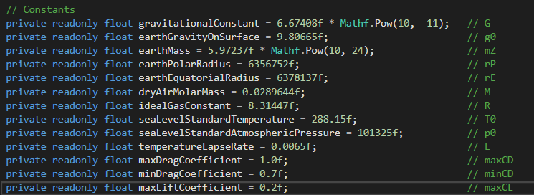
Rysunek 3. Stałe użyte w programie do liczenia położenia, prędkości i sił działających na ciało skoczka.

Do wartości wewnątrz „Vector3”, których przykład można zobaczyć na rysunku 4, można odnosić się poprzez 0 – dla pierwszej składowej, 1 – dla drugiej składowej i 2 – dla trzeciej składowej. Więc dla ułatwienia zrozumienia kodu zainicjowałem 2 dodatkowe zmienne „private readonly int x=0, y=1;”, dzięki którym do pierwszej składowej będę mógł odwoływać się poprzez „x”, a do drugiej poprzez „y”.

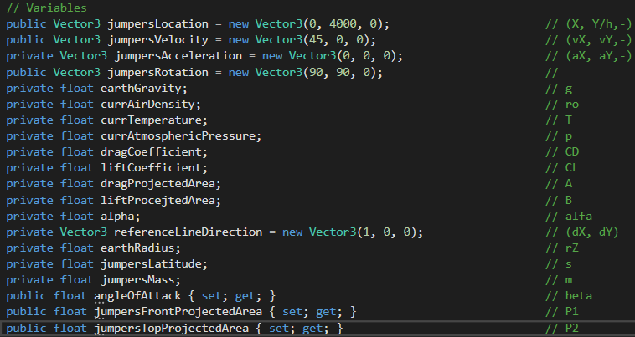
Rysunek 4. Zmienne użyte w programie do liczenia położenia, prędkości i sił działających na ciało skoczka.

Następnie w funkcji „void Start()” przedstawionej na rysunku 5, która zostaje uruchomiona gdy tylko obiekt zostanie załadowany, umieściłem wczytanie wartości początkowych takich jak szerokość geograficzna, składowa X prędkości, składowa Y położenia, oraz masa skoczka. Upewniłem się również, żeby prędkość nie była równa 0, gdyż wtedy wektor wskazujący ułożenie skoczka miałby długość 0 i wystąpiłoby dzielenie przez 0 przy próbie wyliczenia kąta natarcia. Następnie policzyłem promień Ziemi dla danej szerokości geograficznej.
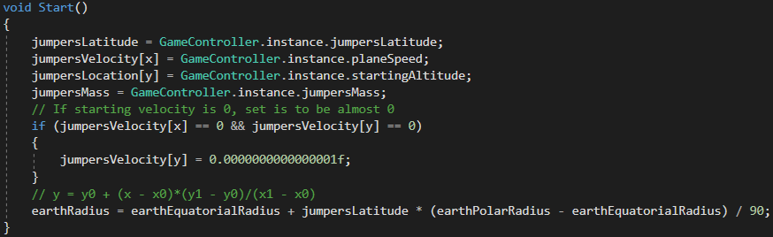
Rysunek 5. Funkcja „Start()” w skrypcie „Falling” przed wprowadzeniem interfejsu graficznego.

„GameController.instance” przechowuje dane o początkowych wartościach.
Potem w funkcji „void FixedUpdate()” przedstawionej na rysunku 6, która jest uruchamiana co pewien konkretny krok czasowy (w edytorze Unity ustawiłem krok na 0.005 sekundy, czyli funkcja ta zostanie uruchomiona 200 razy w ciągu sekundy), używam 2 funkcje: pierwsza liczy wszystkie potrzebne zmienne, a druga wylicza przyspieszenie, prędkość i położenie.
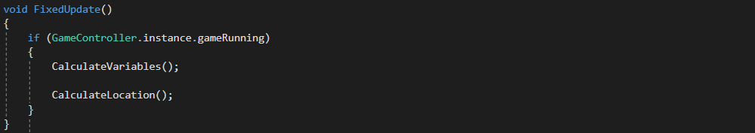
Rysunek 6. Funkcja „FixedUpdate()” w skrypcie „Falling” przed wprowadzeniem interfejsu graficznego.

W funkcji „CalculateVariables()” najpierw liczę przyspieszenie ziemskie i gęstość powietrza dla wysokości, na której znajduje się skoczek w danym momencie, co przedstawione jest na rysunku 7. Używam funkcji „Mathf.Pow(x,y)”, która liczy x^{y}.
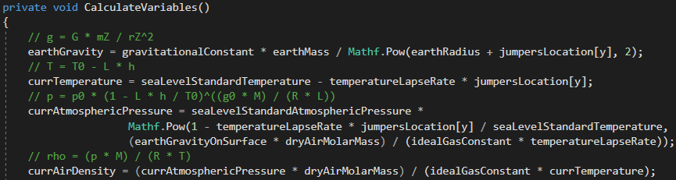
Rysunek 7. Początek (1/4) funkcji „CalculateVariables()” w skrypcie „Falling”, gdzie liczone są: g, T, p i ρ

Następnie aby móc policzyć kąt natarcia potrzebny jest wektor wskazujący ułożenie skoczka. Na rysunku 8 wyliczam go ręcznie, choć używając „referenceLineDirection = transform.up” powinno otrzymać się wektor o takim samym zwrocie.

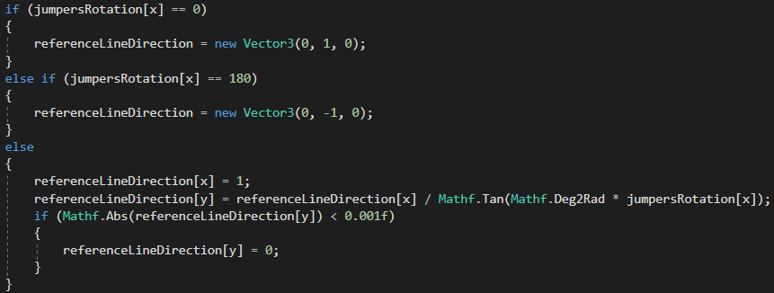
Rysunek 8. Dalsza część (2/4) funkcji „CalculateVariables()”, gdzie wyliczany jest kierunek wskazywany przez oś ciała skoczka.

W tym fragmencie funkcji najpierw upewniam się, że kąt, którego tangens chcę policzyć, jest odpowiedni, czyli czy nie równa się k*Π. Ponieważ ograniczyłem możliwość obrotu do przedziału <0;180>, to wystarczy że sprawdzę tylko graniczne wartości i w przypadku pojawienia się ich, ręcznie ustawię ten wektor. W przeciwnym wypadku ustawiam składową x szukanego wektora na 1 i używając funkji „Mathf.Tan(x)”, gdzie x jest kątem w radianach, liczę składową y i przybliżam ją do zera w momencie, gdy jej wartość bezwzględna(„Mathf.Abs(x)”) jest bliska zeru.
Następnie korzystając ze wzoru na cosinus kąta między dwoma wektorami ():

liczę α i kąt natarcia, co widać na rysunku 9.
Z powodu sposobu obliczania liczb zmiennoprzecinkowych, wynik w części ułamkowej może być niedokładny. Przy próbie wypisania tego wyniku w konsoli Unity, edytor zawsze wyświetli przybliżoną wartość z dokładnością do około 6 miejsc po przecinku. Jednak jeśli te pierwsze 6 miejsc po przecinku będzie zerami, a dalej pojawi się inna cyfra, to wynik zostanie wyświetlony jako liczba całkowita. Więc istnieje możliwość, że wyniki tych działań będą odrobinę większe niż 1, lub mniejsze niż 1, czego wypisywanie wyników nam nie pokaże. Z racji że funkcja arcus cosinus („Mathf.Acos(x)”) przyjmuje tylko wartości z przedziału , a w przypadku innych liczb zwraca „NaN” (not a number), trzeba się upewnić, że taka sytuacja się nie przydarzy, bo wszystkie przyszłe wartości wykorzystujące w obliczeniach te kąty również miałyby wartość „NaN”. Najprostszym sposobem na pozbycie się tego problemu jest użycie funkcji „Mathf.Clamp(x,a,b)”, która ogranicza wartości x do przedziału <a,b>. Wykorzystuję także funkcję „Mathf.Sqrt(x)”, liczącą pierwiastek kwadratowy z liczby x.
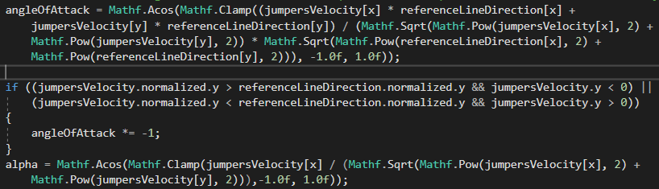
Rysunek 9. Kolejna część (3/4) funkcji „CalculateVairables()”, w której liczone są kąty α i β.

Ostatnimi wartościami jakie liczę w tej funkcji są pola powierzchni (prostopadłego i równoległego do kierunku ruchu) rzutu ciała skoczka, współczynnik oporu, oraz współczynnik siły nośnej, jak pokazano na rysunku 10.
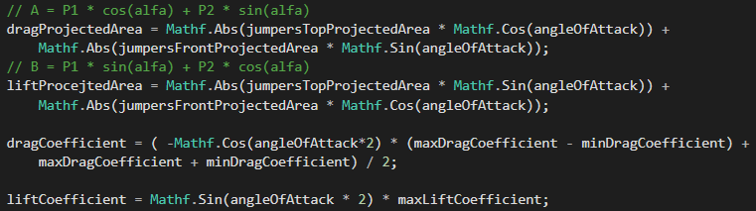
Rysunek 10. Ostatnia część (4/4) funkcji „CalculateVariables()”, gdzie wyliczane są: A, B, C_{D} i C_{L}

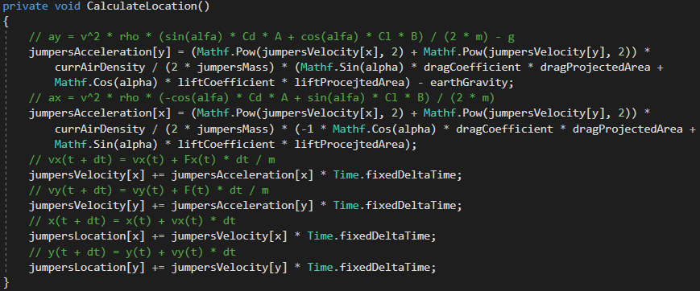
Następnie w funkcji „CalculateLocation()”, pokazanej na rysunku 11, obliczam przyspieszenie, prędkość i położenie skoczka w danej chwili, korzystając z wartości „Time.fixedDeltaTime”, która przechowuje krok czasowy.
Rysunek 11. Funkcja „CalculateLocation()” w skrypcie „Falling”, gdzie liczone są położenie, prędkość i siły.

Cały ten skrypt „Falling” na początku swojego działania pobiera konieczne zmienne, po czym, co ustawiony przeze mnie krok czasowy, liczy zależne od wszystkich zmiennych położenie skoczka w danej chwili. Cały kod znajdujący się wewnątrz dwóch stworzonych przeze mnie funkcjach („CalculateVariables()” i „CalculateLocation()”) mógłby znajdować się bezpośrednio w „FixedUpdate()”, jednak w ten sposób jest bardziej przejrzysty.

5. Gra ze strony użytkownika.
5.1. Obsługa programu

Po otworzeniu programu, gracz znajdować się będzie w menu głównym, w którym ma możliwość naciśnięcia 4 przycisków widocznych na rysunku 12:
„Exit” – zamknięcie programu,
„Edit” – otworzenie menu edycji wartości początkowych symulacji,
„JUMP!” - rozpoczęcie normalnego skoku z wartościami początkowymi takimi, jakie zostały ustawione w menu edycji,
„Challenge” - rozpoczęcie skoku z wyzwaniem z odgórnie narzuconymi wartościami początkowymi.
W menu edycji znajduje się 6 suwaków, którymi można zmieniać wartości początkowe symulacji, przycisk „OK” akceptujący zmiany i powracający do menu głównego, oraz jedna lista rozwijana, za pomocą której możemy wybrać jaką licencję posiada skoczek. Licencja ta ma wpływ na zalecaną wysokość otworzenia spadochronu^{[29]}.
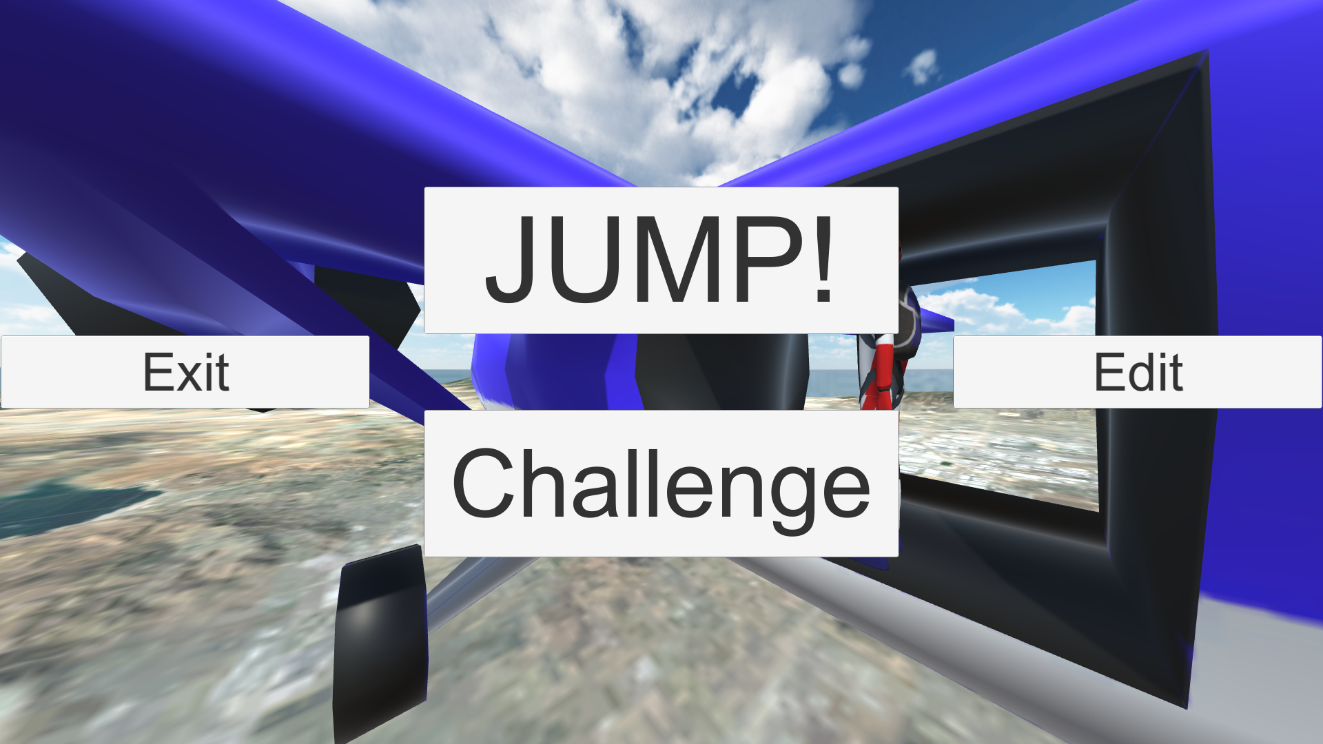
Rysunek 12. Menu główne programu

Po rozpoczęciu skoku, zostanie uruchomiona animacja opuszczenia przez skoczka samolotu, po czym rozpocznie się rozgrywka. Podczas trwania symulacji można zatrzymać grę lub wrócić do menu głównego. Gdy skok dobiegnie końca, czyli spadochron zostanie zostanie wypuszczony, pojawi się tablica wyników ze statystykami przebiegu symulacji oraz przyciskiem powrotu do menu głównego.

5.2. Interfejs użytkownika

Jako iż menu główne zostało już opisane, to przejdę od razu do menu edycji widocznym na rysunku 13.
„Latitude” - Szerokość geograficzna, na której znajduje się skoczek podczas symulacji.
„Starting altitude” - Wysokość nad poziomem morza, gdy skoczek opuszcza samolot. najmniejsza wartość to 2km, a największa 5km. Zazwyczaj skoki odbywają się z wysokości bliskiej 4km. Ta wysokość jest używana podczas obliczeń sił.
„Starting height” - Odległość początkowa skoczka od ziemi w linii pionowej. Wielkość ta jest używana do sprawdzania, kiedy skoczek powinien rozłożyć spadochron. Jej najmniejsza wartość to 2km, a największa to wybrana wysokość nad poziomem morza.
„Speed of plane” - Prędkość samolotu podczas rozpoczęcia skoku, równa składowej X prędkości początkowej skoczka. Wielkość ta może przyjąć wartości z zakresu <30m/s,55m/s>^{[30]}.
„Mass of a jumper” - Masa skoczka z zakresu od 40kg do 200kg. Wartość ta nie tylko ma wpływ na siły, ale również wpływa na pole powierzchni ciała skoczka.
„Height of a jumper” - Wysokość skoczka z zakresu od 100cm do 250cm. Wartość ta ma duży wpływ na pole powierzchni ciała skoczka.
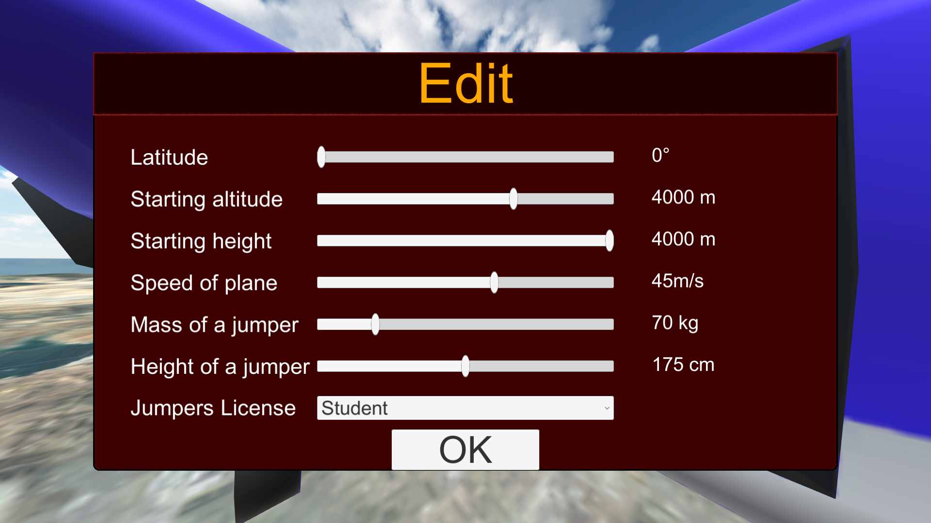
„Jumpers License” - Licencja skoczka. Od niej zależy zalecana wysokość rozłożenia spadochronu.
Rysunek 13. Menu edycji

Następnie gdy z menu głównego wybrane zostanie rozpoczęcie symulacji uruchomi się animacja, podczas której zmieni się położenie kamery, skoczek wyskoczy z samolotu i samolot zacznie lecieć dalej już bez skoczka na pokładzie. Gdy animacja ta się skończy i rozpocznie się symulacja, na początku wszystko zostanie ustawione tak, jak zostało to wybrane w menu z edycją (albo na wartości narzucone z góry w przypadku wyzwania). Gracz zostanie ustawiony na odpowiedniej wysokości, tak samo jak i teren, a kamera działająca jako minimapa przybierze odpowiednie rozmiary i również zostanie ustawiona w odpowiednim miejscu, aby gracz znajdował się w górnym prawym rogu, a teren znajdował się na samym dole. Następnie na minimapę zostaną w odpowiednich miejscach nałożone linia ostrzegawcza i linia ostateczna, a wskaźniki położenia i prędkości zostaną odpowiednio ustawione, oraz licznik czasu wystartuje i rozpocznie się symulacja skoku. Wygląd gry podczas symulacji przedstawiony jest na rysunku 14 i opisany poniżej.
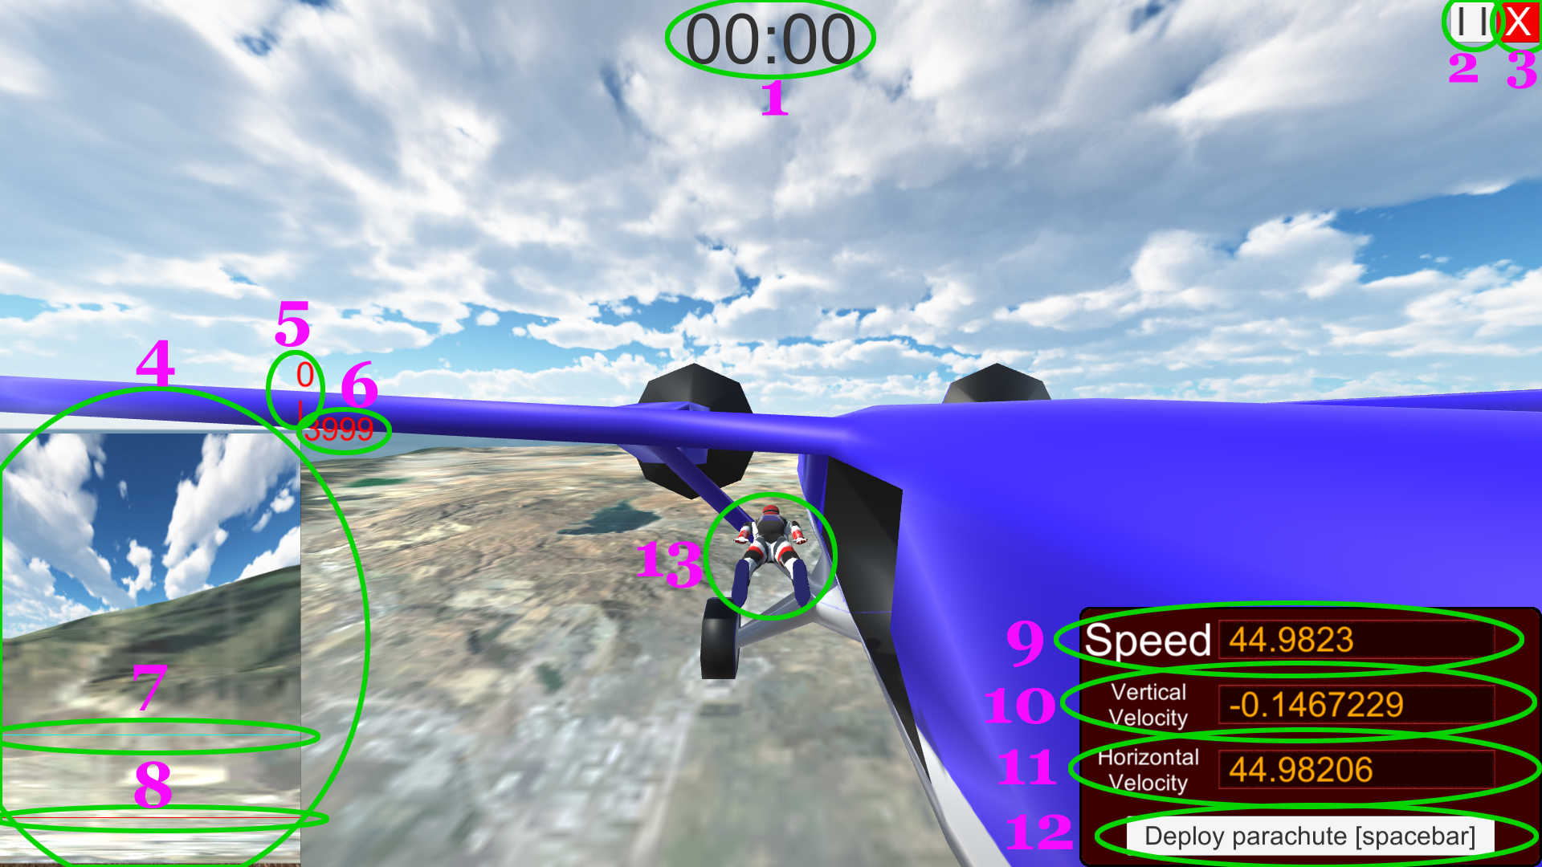
Rysunek 14. Wygląd gry na początku symulacji spadania skoczka

1 – Licznik czasu, który upłynął od momentu rozpoczęcia skoku (minuty:sekundy).
2 – Przycisk pauzy. Pierwsze naciśnięcie zatrzymuje rozgrywkę, drugie wznawia.
3 – Przycisk wyjścia do menu.
4 – Minimapa pokazująca, gdzie jest gracz (czerwona kropka) i na jakich wysokościach są linia ostrzegawcza i linia ostateczna.
5 – Odległość w poziomie, jaką przebył skoczek, liczba ta przesuwa się tak, że jest cały czas w tej samej linii pionowej, co wskaźnik gracza.
6 – Wysokość od ziemi, na jakiej aktualnie znajduje się skoczek, liczba ta przesuwa się tak, aby znajdowała się cały czas na tym samym poziomie, co wskaźnik gracza.
7 – Linia ostrzegawcza. Jej położenie na minimapie zależy od licencji skoczka i początkowej wysokości skoczka nad ziemią.
8 – Linia ostateczna. Jej położenie na minimapie zależy tylko do początkowej wysokości skoczka nad ziemią.
9 – Aktualna szybkość z jaką porusza się skoczek.
10 – Pionowa składowa prędkości skoczka.
11 – Pozioma składowa prędkości skoczka.
12 – Przycisk rozłożenia spadochronu/zakończenia symulacji. W trybie wyzwania nie ma tego przycisku.
13 – Gracz.

Gdy gracz znajdować się będzie pomiędzy linią ostrzegawczą, a linią ostateczną wyświetlone zostanie ostrzeżenie o konieczności rozłożenia spadochronu, co widać na rysunku 15.
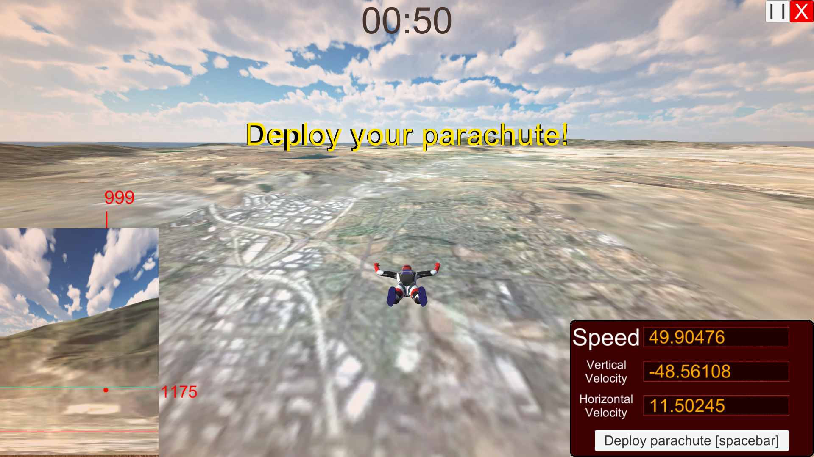
Rysunek 15. Powiadomienie widoczne po przekroczeniu linii ostrzegawczej przez gracza.

Jak symulacja dobiegnie końca, pojawi się tablica wyników z trzema możliwymi wynikami. Pierwsza możliwość (rysunek 16) to gdy skok się powiedzie podczas normalnego skoku, druga (rysunek 17) gdy ten skok się nie powiedzie, a trzecia (rysunek 18) po skoku z wyzwaniem. Pierwszy przypadek pokazuje początkowe wartości skoku, czas spędzony w powietrzu, przebyty dystans pionowy i poziomy, średni kąt natarcia podczas trwania symulacji, największa osiągnięta szybkość i średnia szybkość.

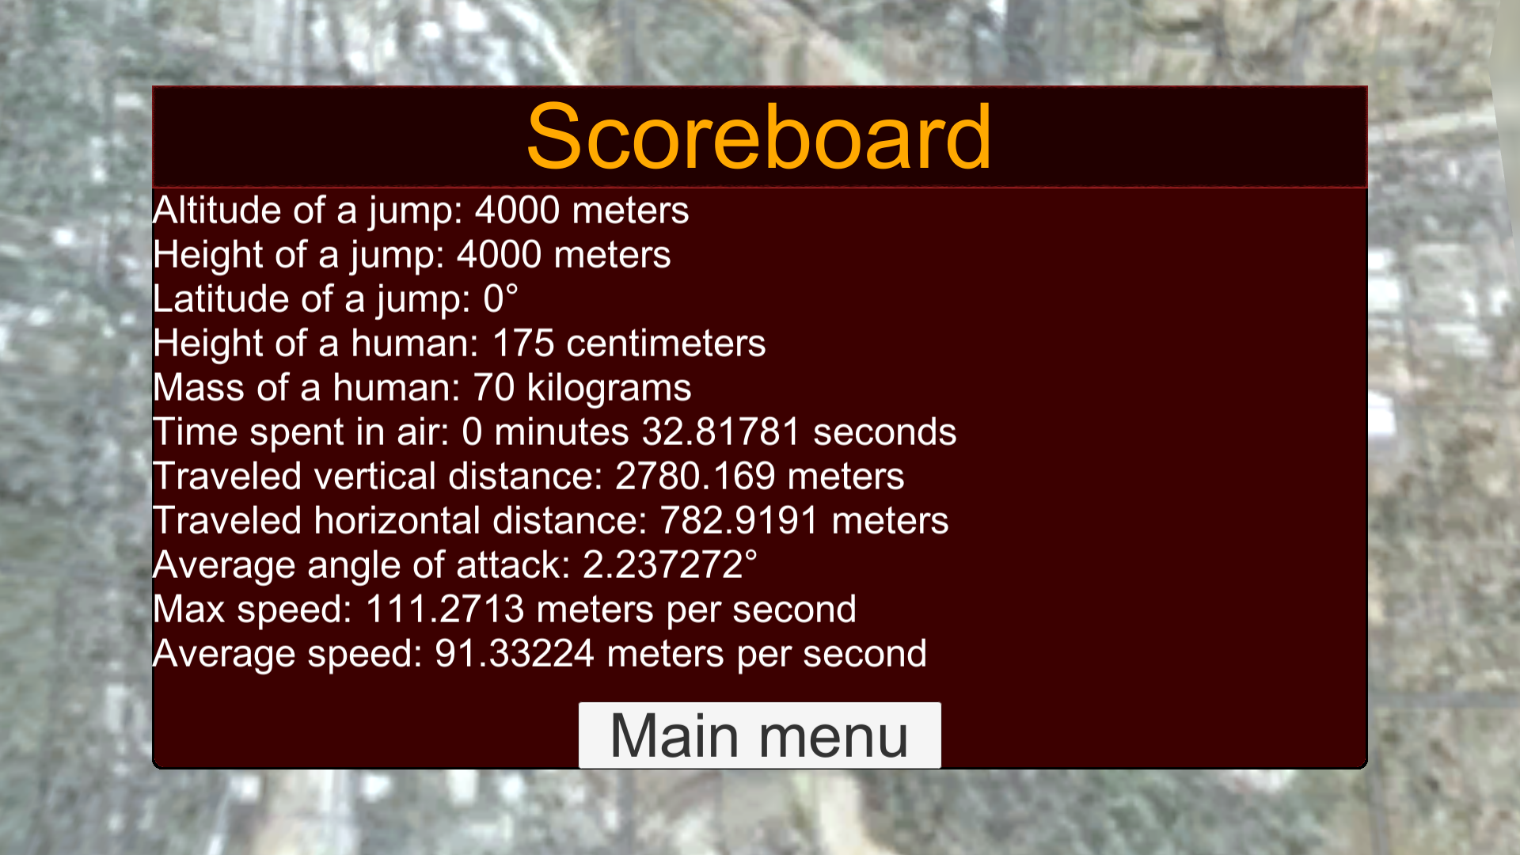
Rysunek 16. Przykładowe informacje widoczne na tablicy wyników po udanym zwykłym skoku.

W drugim przypadku zostanie wyświetlona informacja o tym, że podczas otwierania spadochronu doszło do problemów i skoczek trafił do szpitala, oraz informacja o tym aby stosować się do zalecanych wysokości otworzenia spadochronu.
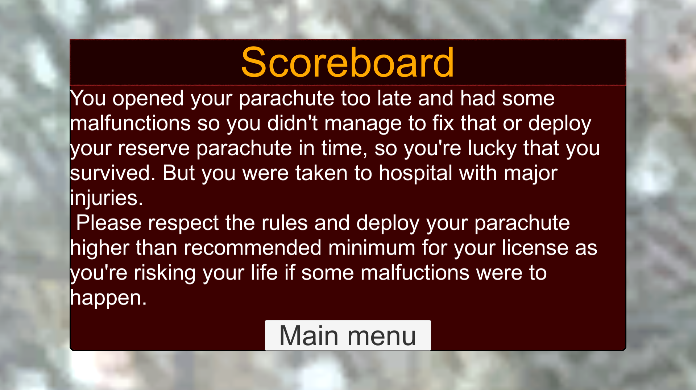
Rysunek 17. Przykładowe informacje widoczne na tablicy wyników po nieudanym normalnym skoku.

W ostatnim przypadku pokazane są statystyki takie jak: ilość czasu spędzonego w powietrzu, pokonany dystans poziomy, średni kąt natarcia, największa szybkość, średnia szybkość i informację o tym, czy wyzwanie, jakim jest uzyskanie średniej szybkości większej bądź równej 95,4 m/s, zostało wykonane.
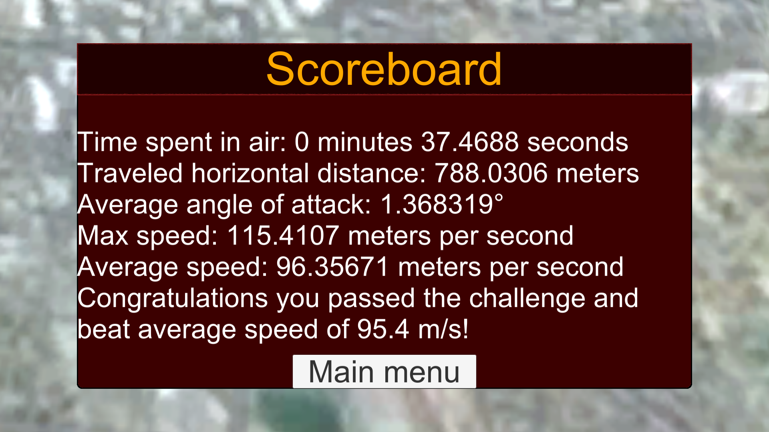
Rysunek 18. Przykładowe informacje widoczne na tablicy wyników po skoku z wyzwaniem.

5.3. Przebieg rozgrywki

O ile w trybie normalnym nie ma innego celu, poza zapewnieniem bezpieczeństwa skoczkowi, to w trybie z wyzwaniem gracz musi uzyskać średnią szybkość większą, niż 95,4 m/s. Aby tego dokonać, najlepszą strategią jest utrzymanie spowalniającej siły oporu na jak najmniejszej możliwej wartości, czyli kąt natarcia powinien być możliwie cały czas 0.
Po wybraniu trybu (normalny, lub wyzwanie) i zakończeniu animacji wyskoczenia z samolotu, rozpocznie się symulacja i gracz będzie miał możliwość sterowania pochyleniem(rotacją) skoczka w locie, za pomocą strzałek w górę (pochylenie do przodu) i w dół (pochylenie do tyłu). Możliwość pochylenia jest ograniczona w zakresie <0°,180°> dookoła lokalnej osi Z, zakładając że wartość początkowa pochylenia jest równa 90°. Dla skoczka będącego w pozycji pionowej z głową do góry wartość pochylenia będzie równa 0°, a z głową do dołu 180°. Gdy żadna strzałka nie jest przyciśnięta, bądź będą obydwie naraz wciśnięte, to postać automatycznie będzie powoli wracała do poziomego pochylenia. Gdy kąt natarcia będzie dodatni, to gracz, na podstawie wyświetlonej animacji skoczka, będzie mógł rozpoznać, jaki jest przybliżony kąt natarcia, o ile nie będzie on większy niż 30° . Tym sposobem można próbować utrzymać kąt natarcia w okolicach 0°, co jest równoznaczne z najmniejszym oporem powietrza, czyli teoretycznie największą możliwą prędkością.
W trybie normalnym, gracz ma możliwość zakończenia skoku naciskając spację, bądź przycisk na ekranie do rozłożenia spadochronu. Gdy skok zostanie zakończony poniżej linii ostrzegawczej, zostanie wylosowana pseudolosowa liczba z przedziału od wysokości na jakiej jest linia ostateczna, a wysokości linii ostrzegawczej. Jeśli wysokość gracza będzie mniejsza niż ta liczba, bądź gracz nie rozpocznie rozkładania spadochronu do linii ostatecznej, to skok zakończy się niepowodzeniem. Zachowanie to ma symulować możliwość pojawienia się komplikacji podczas rozkładania spadochronu. Im bardziej doświadczony jest skoczek, tym szybciej upora się on z możliwymi wypadkami, dlatego też linia ostrzegawcza dla skoczków z licencją o wyższej randze znajduje się niżej, niż dla mniej doświadczonych skoczków. Wysokość linii ostrzegawczej jest zalecaną wysokością rozłożenia spadochronu dla danej licencji, natomiast linia ostateczna jest na tej samej wysokości dla wszystkich licencji i oznacza ona wysokość, poniżej której nawet bezproblemowe rozłożenie spadochronu prawdopodobnie nie zakończyłoby się bez urazu.
W trybie wyzwania gracz nie musi martwić się wysokością na której się znajduje, gdyż jego spadochron zostanie automatycznie rozłożony po dotarciu do pewnej wysokości. Gracz sam z siebie wręcz nie ma możliwości rozłożenia go wcześniej.

6. Obsługa i interfejs ze strony kodu i Unity.
6.1. Kontroler gry

W Unity potrzebne są dwie sceny: menu i mapa na której odbywać się będzie symulacja. Niezależnie od sceny, potrzebny będzie obiekt zawierający skrypt przechowujący dane między scenami i służący jako pewnego rodzaju kontroler. Przechowywać on będzie wartości początkowe skoczka, stan gry, informacje o zalecanych wysokościach dla danej licencji i referencję do skoczka. Inne skrypty będą mogły korzystać z wszystkich tych publicznych zmiennych bez konieczności tworzenia referencji do tego skryptu. Będzie to możliwe, gdyż „GameController” zawiera statyczną referencję do samego siebie. Oznacza to, że na każdej scenie w danej chwili można odnieść się poprzez tą referencje tylko do jednego obiektu z tym skryptem, do którego ta referencja jest aktualnie przypisana. W funkcji „Awake()” (pokazanej na rysunku 19 wraz z zainicjowanymi zmiennymi) która jest zawsze uruchamiana przed funkcją „Start()”, upewniam się, że obiekt zawierający ten skrypt będzie przenosił się między scenami razem z graczem, używając wbudowanej funkcji „DontDestroyOnLoad(gameObject)”. W tym samym miejscu sprawiam, że w każdej chwili na scenie będzie istniał tylko jeden obiekt zawierający ten skrypt.
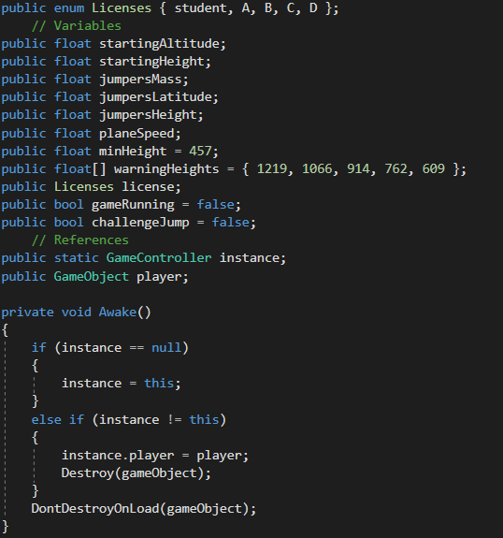
Rysunek 19. Skrypt „GameController”.

Skrypt ten sprawdza, czy istnieje już referencja do tego skryptu. Jeśli nie, to przypisuje skrypt, z którego wykonywane jest sprawdzanie, do tej referencji. W przeciwnym wypadku, jeśli referencja istnieje, ale skrypt z którego to sprawdzanie następuje, nie jest podpięty do tej referencji, to usuwam go funkcją „Destroy(gameObject)”. Przed tym jednak przypisuję referencję do gracza ze skryptu usuwanego, do skryptu podpiętego pod „instance”. Dzięki temu nasza referencja do gracza zawsze będzie aktualna.

6.2. Menu główne

W scenie „Menu” potrzebne są: model samolotu, teren, model skoczka, kamera, źródło światła typu „Sunlight”, „Canvas” i obiekt „GameController”, któremu daję skrypt „GameController”, jako komponent. Modele, teren i kamerę ustawiam tak, żeby obraz z kamery wyświetlał skoczka stojącego w samolocie.
Do samolotu trzeba dodać komponent „Rigidbody”, aby umożliwić mu poruszanie się.
Teren zrobiony jest poprzez wzięcie mapy wysokościowej Ziemi, oraz zwykłej mapy Ziemi i wycięcie tego samego kawałka terenu, a następnie użycie tych fragmentów w obiekcie „Terrain” do stworzenia realistycznego fragmentu Ziemi.
„Canvas” będzie służył jako miejsce, w którym znajdować się będą wszystkie obiekty związane z interfejsem użytkownika. Należy też dodać do niego skrypt, który będzie obsługiwał zachowanie tych obiektów i ich interakcję z użytkownikiem. Dodaję 2 puste obiekty znajdujące się hierarchicznie wewnątrz „Canvas”, które będą oddzielać obiekty znajdujące się w menu głównym, od tych z menu edycji. Do jednego z tych obiektów, który nazywam „MainMenu”, dodaję 4 obiekty typu „Button” do: zamknięcia programu, przejścia do menu edycji, oraz obydwu symulacji skoku (normalnego i z wyzwaniem). Obiekty te zakotwiczam odpowiednio w inspektorze, aby ich względne położenie i rozmiar pozostały niezmienne przy zmianie rozdzielczości ekranu. Ustawiam tak samo tekst i w inspektorze w komponencie „Text (Script)” zaznaczam opcję „Best Fit”, aby rozmiar czcionki również się dopasował. Gdy w skrypcie „MainMenu” będącym komponentem „Canvas” napiszę funkcje opisujące zachowanie programu po naciśnięciu danego przycisku, w odpowiednich obiektach „Button” w komponentach „Button (Script)” dodam uruchamianie tych funkcji. Dodatkowo w przycisku, odpowiedzialnym za przełączenie na menu z edycją, którego funkcje „OnClick()” pokazane są na rysunku 20, dodam wyłączenie obiektu „MainMenu” i włączenie drugiego obiektu, w którym znajdować się będą wszystkie obiekty widoczne w menu z edycją, a w przyciskach skoku dodaję wyłączenie „MainMenu”.
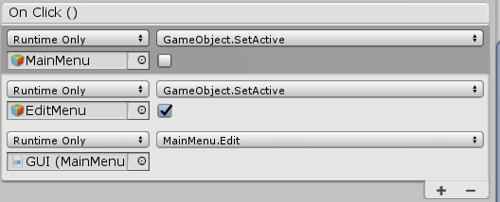
Rysunek 20. Funkcje „OnClick()” przycisku „EditButton” w obiekcie „MainMenu” w „GUI” sceny „Menu”.

Ostatnie działanie oznacza użycie funkcji „Edit()” ze skryptu „MainMenu”, który jest komponentem obiektu „Canvas”, nazwanego przeze mnie „GUI”.
Następnie do drugiego obiektu wewnątrz „GUI” nazwanego „EditMenu” dodaję tło pod obiekty, tekst tytułowy „Edit”, siedem tekstów opisujących daną opcję, sześć suwaków, jedną listę rozwijaną, sześć tekstów dla wartości wybranych suwakami i przycisk powrotu do menu głównego. Wszystkie obiekty zakotwiczam podobnie jak w menu głównym i uzupełniam odpowiednio teksty opisujące. Ustawiam wartości najmniejsze, największe i wartość początkową suwaków, a także dodaję funkcje uruchamiające się przy zmianie wartości (przykład pokazany na rysunku 21), które znajdować się będą wewnątrz skryptu „MainMenu”. Do listy rozwijanej dodajemy możliwe opcje i przyciskowi powrotu przypisuję zamknięcie „EditMenu” i otworzenie obiektu „MainMenu”.
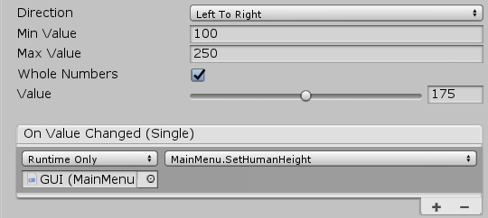
Rysunek 21. Ustawione wartości w suwaku „HumanHeightSlider” w hierarchii obiektów wewnątrz „EditMenu” w „GUI” sceny „Menu”.
Skypt „MainMenu” będzie potrzebował publicznych referencji do obiektów z menu edycji, aby ustawiać ich wartości w zależności od wartości znajdujących się w skrypcie „GameController”. Dodatkowo skrypt ten będzie odpowiedzialny za animację skoku i zmianę sceny, więc potrzebuje on publicznych referencji do kamery i modelu samolotu, jak również prywatnych referencji do komponentu „Rigidbody” z samolotu i komponentu „Animator” ze skoczka. Potrzebnych też będzie kilka zmiennych kontrolujących ruch kamery, takich jak początkowe i końcowe położenie oraz obrót. Jak i również zmienne do kontrolowania czasu podczas animacji. Inicjalizacja wszystkich tych zmiennych została przedstawiona na rysunku 22.
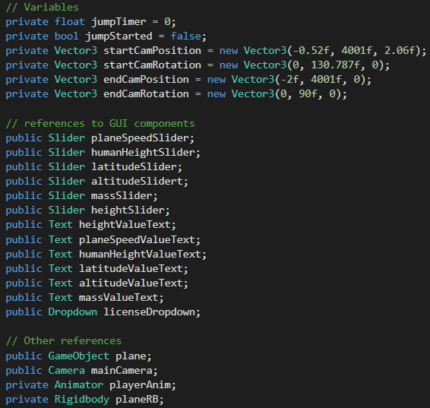
Rysunek 22. Inicjalizacja wszystkich zmiennych wewnątrz skryptu „MeinMenu”.

W funkcji „Start()” pokazanej na rysunku 23, umieszczam przypisanie komponentów do prywatnych referencji, ustawiam animację na sam początek i od razu ją zatrzymuję.
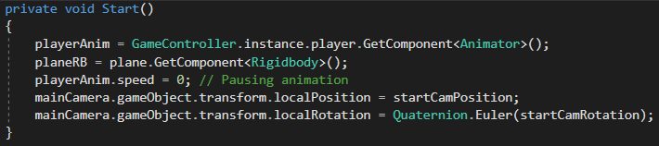
Rysunek 23. Funkcja „Start()” w skrypcie „MainMenu”.

W funkcji „Update()” pokazanej na rysunku 24, która w przeciwieństwie do funkcji „FixedUpdate()” uruchamia się co klatkę, umieszczam oczekiwanie zakończenia animacji opuszczenia samolotu przez skoczka, aby wczytać scenę „Map” i poinformować kontroler o rozpoczęciu symulacji.
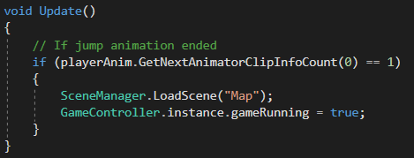
Rysunek 24. Funkcja „Update()” w skrypcie „MainMenu”.

Z kolei w funkcji „FixedUpdate()” przedstawionej na rysunku 25, oczekuję informacji o rozpoczęciu animacji skoku przez skoczka i kontroluję pozostałe części tej animacji wyskoku – poruszanie pozycją i obrotem kamery interpolacją między wartościami początkowymi, a końcowymi, oraz zmianą pozycji samolotu zależną od jego prędkości.
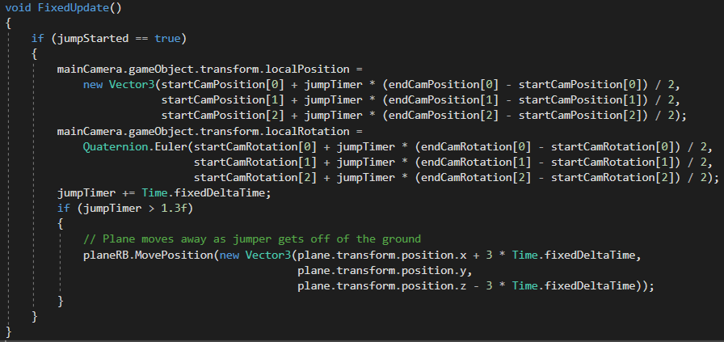
Rysunek 25. Funkcja „FixedUpdate()” w skrypcie „MainMenu” .

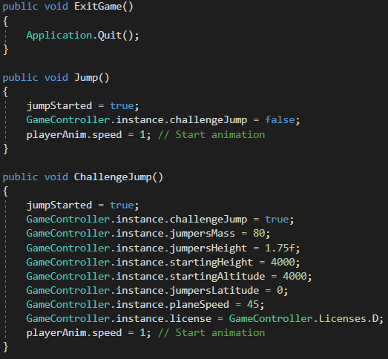
Rysunek 26. Funkcje „ExitGame()”, „Jump()” i „ChallengeJump()” w skrypcie „MainMenu” przypisane do odpowiednich przycisków.
Następnie uzupełniam funkcje pokazane na rysunkach 26 i 27, używane przez opisane wcześniej obiekty wewnątrz obiektu „MainMenu”.
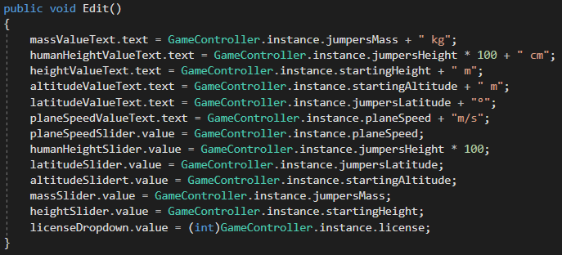
Rysunek 27. Funkcja „Edit()” w skrypcie „MainMenu”.

Po naciśnięciu przycisku do przejścia na menu edycji, zostają wczytane wartości początkowe ze skryptu „GameController” i suwaki oraz lista rozwijana zostaną ustawione.
Funkcje z suwaków i listy rozwijanej wewnątrz menu edycji opierają się na tym samym schemacie, którego przykład pokazany jest na rysunku 28, wraz z jednym wyjątkiem, którym jest funkcja zmieniająca początkową wartość wysokości nad poziomem morza. Funkcja ta dodatkowo ma wpływ na największą możliwą wartość odległości skoczka od ziemi:
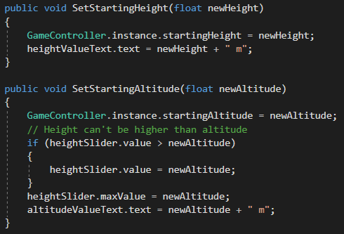
Rysunek 28. Przykładowa funkcja „SetStartingHeight(float newHeight)” pokazująca schemat, oraz wyjątkowa funkcja „SetStartingAltitude(float newAltitude)”.
Funkcje te przyjmują jako argument wartość jaka została wybrana suwakiem i ustawiają te wartości prosto do kontrolera.

6.3. Symulacja

Gdy wczytana zostanie scena „Map”, ustawi się odpowiednia wysokość terenu (rysunek 29), wyliczone zostanie przybliżone pola powierzchni przedniej i górnej ciała skoczka (rysunek 30), oraz kamera odpowiedzialna za minimapę zmieni odpowiednio swoje położenie i rozmiar (rysunek 31).
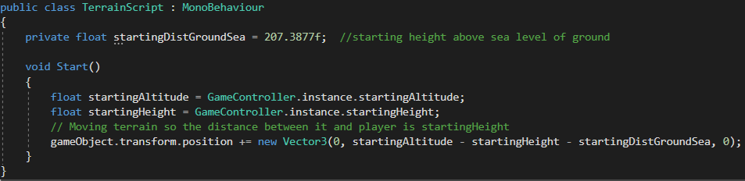
Rysunek 29. Skrypt „TerrainScript”.

Wysokość obiektu „Terrain” jest równa 0. Jednak jego grubość w tej samej linii pionowej, w której znajduje się skoczek jest równa 207,3877 metry. Więc można powiedzieć, że przed wyliczeniem poprawnych wartości, punkt na ziemi, nad którym znajduje się skoczek, jest na wysokości 207,3877 metrów nad poziomem morza. Dlatego aby poprawnie wyliczyć o ile powinienem zmienić wysokość terenu, muszę wziąć pod uwagę tę różnicę w wysokościach.

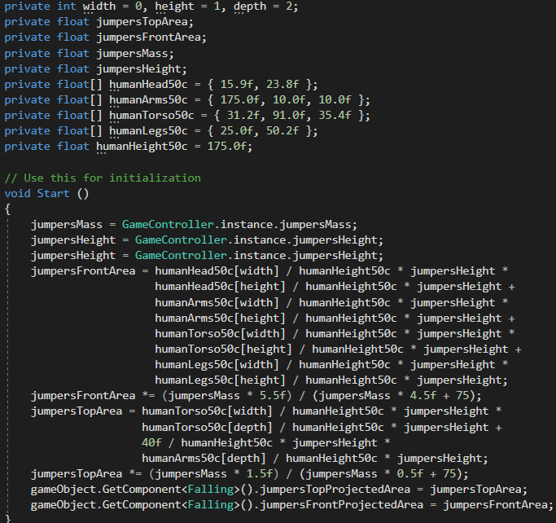
Rysunek 30. Skrypt „Human”.

Powierzchnie przednią liczę jako suma powierzchni przednich: głowy, rąk, tułowia i nóg, biorąc wartości dla przeciętnego mężczyzny ze wzrostem 175cm^{[31]} i aproksymuję ją dla człowieka z wybranym przez gracza wzrostem, a następnie w podobny sposób uzależniam tą wartość od masy człowieka. Robię to samo dla powierzchni górnej, sumując przybliżone powierzchnie górne rąk i tułowia^{[31]}. Następnie przypisuję te wartości do komponentu „Falling”, czyli skryptu liczącego położenie.

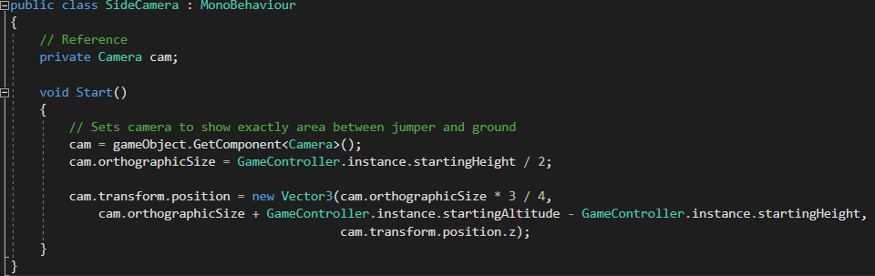
Rysunek 31. Skrypt „SideCamera”.

Skoro kamera powinna obserwować tylko przestrzeń między skoczkiem a terenem, a rozmiar jej widoku liczony jest od środka, to rozmiar ten nie musi być większy niż połowa odległości od skoczka do terenu. Ponieważ w edytorze zmniejszyłem szerokość wyświetlanego obrazu do 75%, to aby skoczek znalazł się na prawym boku, muszę przesunąć kamerę o ¾ jej rozmiaru w lewo (ponieważ oś X na wartości dodanie po lewej stronie z perspektywy kamery). Z kolei na osi Y, powinna się ona znajdować na środku między powierzchnią, a graczem, dlatego do jej rozmiaru dodaję różnice między wysokością nad poziomem morza, a odległością od ziemi.
Następnie zostanie ustawiona pozycja początkowa samolotu, który w funkcji „FixedUpdate()” będzie poruszał się ze stałą, wybraną przez użytkownika prędkością, co pokazane jest na rysunku 32.
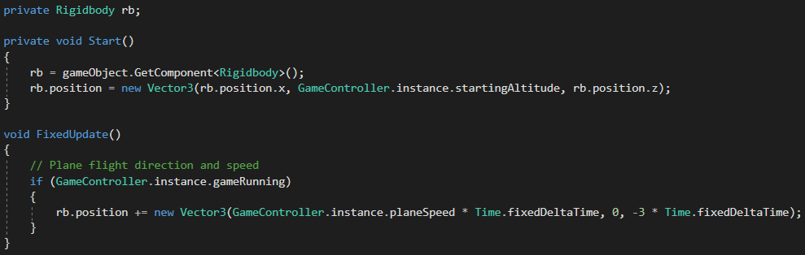
Rysunek 32. Skrypt „PlaneScript”.

Później do skryptu liczącego położenie skoczka dodałem referencje do komponentów „Rigidbody” i „Animator” skoczka, aby model zmieniał położenie, pochylenie i animację w czasie lotu, co przedstawia rysunek 33.
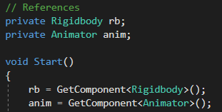
Rysunek 33. Dodane zmienne i dodana część funkcji „Start()” w skrypcie „Falling”.

Aby położenie, pochylenie i animacja modelu na scenie było adekwatne do wyliczonych wartości należy, co pokazuje rysunek 34, w funkcji „FixedUpdate()” po wywołaniu funkcji „CalculateLocation()” dodać ustawianie modelu w odpowiednim miejscu z odpowiednią rotacją, a następnie ustawić która klatka animacji powinna zostać wyświetlona, w zależności od kąta natarcia, co robię w oddzielnej funkcji „SetAnimationFrame()” pokazanej na rysunku 35.
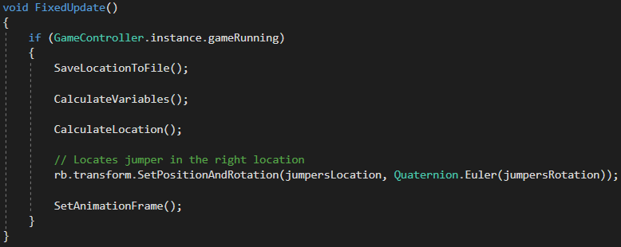
Rysunek 34. Zmieniona funkcja „FixedUpdate()” po dodaniu interfejsu graficznego.

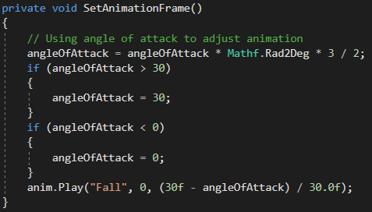
Rysunek 35. Funkcja „SetAnimationFrame()” w skrypcie „Falling”.

Funkcja „anim.Play” odtwarza animację o nazwie „Fall”, znajdującej się na warstwie 0, od klatki wyliczonej wzorem (30 – β)/30. Animacja składająca się z 20 klatek, przy β równym 27, rozpoczęłaby się od klatki numer 2, ponieważ (30 – 27)/30 = 2/20. Dla liczb niecałkowitych, wartość ta zostałaby przybliżona. W edytorze zmieniłem prędkość odtwarzania tej animacji na 0, żeby jej aktualna klatka była zależna tylko i wyłącznie od tego fragmentu kodu.
Zmienna „jumpersRotation”, która przechowuje pochylenie skoczka, jest cały czas aktualizowana w oddzielnym skrypcie pokazanym na rysunku 36. Skrypt ten zmienia wartości pochylenia w zależności od przyciśniętych przez gracza klawiszy: strzałki w górę, lub w dól. Kąt pochylenia nie może być większy niż 180° i mniejszy niż 0°. Pochylenie skoczka powinno wracać do wartości początkowej, czyli poziomu, gdy żaden przycisk nie jest trzymany, bądź gdy obydwa naraz są. Zamiast tego zrobiłem, że skoczek cały czas wraca do pochylenia poziomego, tylko szybkość tego powrotu jest 5 razy mniejsza, niż szybkość z którą gracz pochyla skoczka. W wyniku tego gdy gracz zmienia pochylenie, zamiast zmieniać się w ustawionej przeze mnie szybkości równej 10, zmiana ta następuje w szybkości 8.

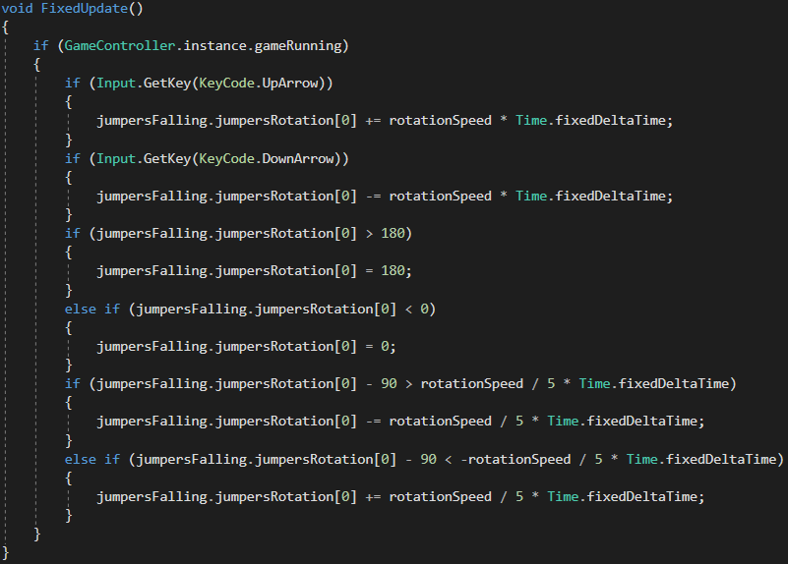
Rysunek 36. Funkcja „FixedUpdate()” w skrypcie „Moving”.

„Input.GetKey” wykrywa, czy dany klawisz jest przyciśnięty, w przeciwieństwie, do funkcji „Input.GetKeyDown”, która wykrywa tylko moment naciśnięcia danego klawisza, a nie cały jego okres bycia przyciśniętym.
Ostatnie 2 sprawdzenia patrzą, czy skoczek jest pochylony do przodu, czy do tyłu i czy pochylenie to jest bardziej odległe od poziomego pochylenia, niż wartość z jaką pochylenie wraca, co ustawiony krok czasowy, do pochylenia początkowego. Gdyby nie sprawdzanie tej odległości, pochylenie skoczka, bez ingerencji gracza, w okolicy pochylenia poziomego cały czas by się wahało, co skutkowałoby niechcianymi drganiami modelu.

6.4. Interfejs użytkownika podczas symulacji

Interfejs użytkownika, podobnie jak w przypadku menu głównego, znajduje się wewnątrz obiektu „Canvas” nazwanego „GUI” i składa się z wielu grup obiektów. Głównym podziałem podczas symulacji jest podział na to, co można zobaczyć podczas spadania, oraz na tablicę wyników. Wszystkimi tymi obiektami, które również trzeba odpowiednio zakotwiczyć, zajmuje się jeden skrypt znajdujący się w obiekcie „Canvas”. Do obsługi wszystkich obiektów i informacji potrzebnych jest wiele zmiennych i referencji, takich jak: czas od rozpoczęcia skoku, aktualna wysokość skoczka od ziemi, statystyki skoku, oraz wszystkie obiekty znajdujące się w „Canvas”, które mogą się zmieniać w trakcie trwania symulacji. Wszystkie te zmienne zainicjowane są jak pokazano na rysunku 37.
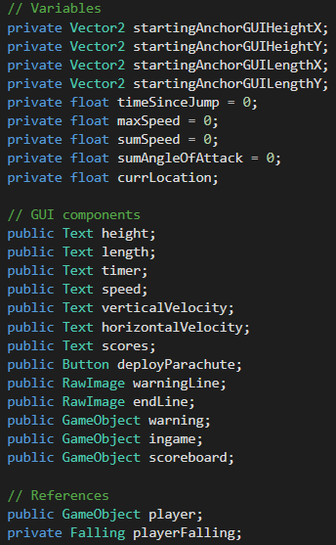
Rysunek 37. Zmienne w skrypcie „GUI”.

Na początku skoku, gdy tylko zostanie załadowana scena, skrypt ten pobiera dane o zakotwiczeniu obiektów pokazujących wysokość i przebytą poziomą odległość skoczka, aby móc później ustalać położenie tej informacji zgodnie z położeniem skoczka na minimapie. Ustawia on też linie ostrzegawczą i ostateczną na minimapie w zależności od początkowej odległości gracza od ziemi, oraz posiadanej przez skoczka licencji. Dodatkowo w przypadku skoku z wyzwaniem, wyłącza przycisk do rozłożenia spadochronu. Funkcja „Start()”, zawierająca wszystkie te obliczenia i przypisania, widoczna jest na rysunku 38.
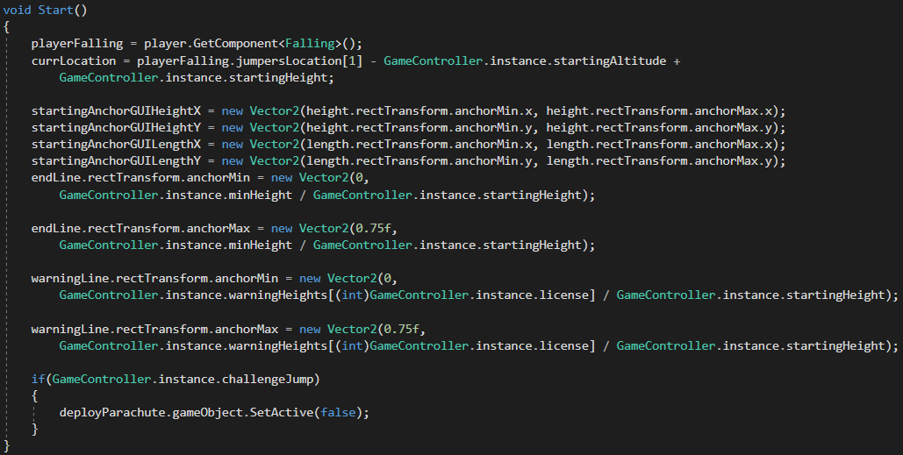
Rysunek 38. Funkcja „Start()” w skrypcie „GUI”.

W funkcji „FixedUpdate()” widocznej na rysunku 39, wyliczam potrzebne wartości do wypisania statystyk. Robię to tutaj, ponieważ obliczenia w skrypcie „Falling” również są wykonywane w „FixedUpdate()”, więc wykonywane są co taki sam odstęp czasu.
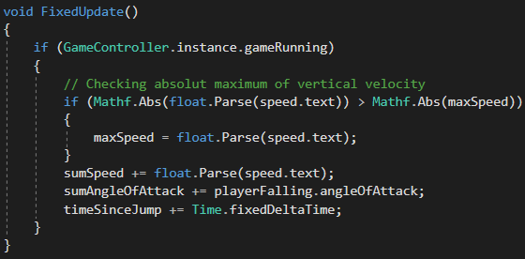
Rysunek 39. Funkcja „FixedUpdate()” w skrypcie „GUI”.

Zatrzymanie gry ustawia „GameController.insance.gameRunning” na „false”, więc wszystkie działania w takim wypadku nie mogą być liczone. Dodatkowo na ekranie podczas pauzy pojawia się półprzeźroczyste zdjęcie z napisem „Paused”. Zdjęcie to zasłania przycisk do pauzowania, czy wychodzenia do menu, więc nad tym zdjęciem stworzone są kopie tych przycisków, które pojawiają się tylko podczas pauzy, ale używają tych samych funkcji. Funkcja zatrzymująca grę i funkcja powrotu do menu podczas spadania przedstawione są na rysunku 40.
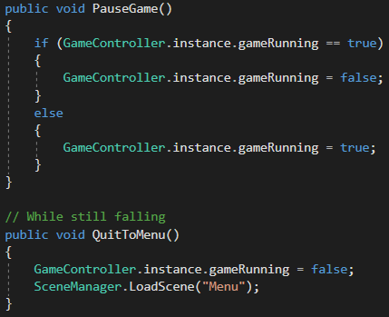
Rysunek 40. Funkcje „PauseGame()” i „QuitToMenu()” w skrypcie „GUI” podpięte do odpowiednich przycisków.

W funkcji „Update()” liczone i ustawiane są wszystkie wartości wyświetlane podczas spadania: prędkości, położenie skoczka oraz czas lotu. Odbywa się tam też sprawdzanie, czy skoczek nie przekroczył zalecanej wysokości otworzenia spadochronu, aby wyświetlić odpowiednią informację, oraz uruchamiana jest funkcja otwierająca spadochron, jeśli użytkownik naciśnie spację, bądź skoczek spadnie za nisko. Warunki uruchomienia funkcji otwierającej spadochron pokazane są na rysunku 41.

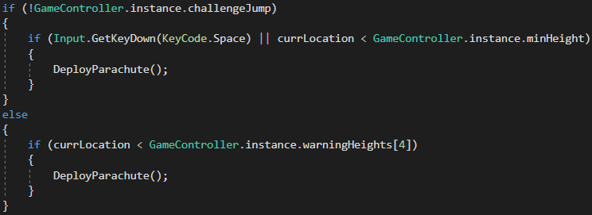
Rysunek 41. Fragment funkcji „Update()” w skrypcie „GUI” pokazujący otworzenie spadochronu inaczej, niż przyciskiem.

Jednak poza liczeniem, w którym miejscu powinny znajdować się liczby wskazujące położenia (pokazane na rysunku 42), cała reszta to tylko wypisywanie odpowiednich wartości. Liczenie położenia z kolei jest aproksymacją liniową między położeniem początkowym, a krańcem ekranu z wzięciem pod uwagę rozmiaru czcionki, oraz rozdzielczości ekranu.
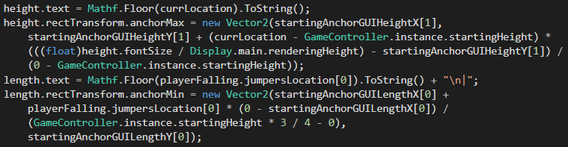
Rysunek 42. Drugi fragment funkcji „Update()” w skrypcie „GUI” pokazujący ustawianie położenia na ekranie liczb przedstawiających aktualne położenie skoczka.

Obiekty na które użytkownik ma wpływ w tabeli wyników są tylko 2: przycisk powrotu do menu, który tylko zmienia scenę na „Menu” i wynik uzyskany przez gracza. Przy rozłożeniu spadochronu, gra jest oznaczana, jako nieaktywna, interfejs znajdujący się podczas skoku zostaje wyłączony i włączony zostaje interfejs z tabelą wyników. W zależności od rodzaju skoku wyświetlona zostaje odpowiednia treść, przy czym w przypadku zwykłego skoku losowana jest wspomniana wcześniej pseudolosowa liczba, od której zależy, czy skok się powiedzie, czy nie.
7. Podsumowanie.

Pomimo braku dokładnych wzorów, którymi mógłbym się posłużyć do dokładnego policzenia sił działających na człowieka skaczącego z samolotu, uważam że udało mi się stworzyć symulację tego zjawiska z użyciem wystarczająco dobrych przybliżeń. Funkcje dostępne w języku programowania C# w Unity pomogły mi wykorzystać moje obliczenia do stworzenia tej gry w szybszy i dokładniejszy sposób.
Gra ta symuluje skok z samolotu ze spadochronem od momentu wyskoczenia z samolotu, do rozpoczęcia rozkładania spadochronu, w której gracz może za pomocą zmieniania pochylenia ciała człowieka podczas lotu, w ograniczonym stopniu kontrolować prędkość i odległość przebytą przez skoczka.
Myślę, że udało mi się w sposób zrozumiały i dokładny przedstawić proces tworzenia tej gry zarówno ze strony programowania fizyki i tworzenia interfejsu graficznego. Jak również pokazać wiedzę teoretyczną z zakresu fizyki, użytą do wyprowadzenia wzorów wykorzystanych przeze mnie do realistycznego przedstawienia zachodzącego zjawiska podczas spadania skoczka z dużą prędkością. Mam tylko nadzieję, że wartości wyliczone z zaproponowanych przeze mnie, na potrzeby gry, wzorów na współczynniki C_{D} i C_{L} nie odbiegają za bardzo od ich rzeczywistych wartości.
Jestem jednak zadowolony z faktu, że udało mi się rozwiązać wszystkie problemy napotkane podczas tworzenia tej pracy i program można uznać za skończony.

Bibliografia.

[1] - https://pl.wikipedia.org/wiki/Symulacja
[2] - https://pl.wikipedia.org/wiki/Symulacja_komputerowa
[3] - https://unity3d.com/unity
https://pl.wikipedia.org/wiki/Unity_(silnik_gry)
[4] - https://pl.wikipedia.org/wiki/C_Sharp
[5] - https://spaceplace.nasa.gov/what-is-gravity/en/
https://www.grc.nasa.gov/www/k-12/airplane/wteq.html
https://pl.wikipedia.org/wiki/Grawitacja
[6] - https://www.grc.nasa.gov/www/k-12/airplane/drag1.html
https://pl.wikipedia.org/wiki/Opór_aero(hydro)dynamiczny
[7] - https://www.grc.nasa.gov/www/k-12/airplane/lift1.html
https://www.grc.nasa.gov/www/k-12/airplane/lifteq.html
https://pl.wikipedia.org/wiki/Siła_nośna
[8] - https://pl.wikipedia.org/wiki/Stała_grawitacji
[9] - https://pl.wikipedia.org/wiki/Przyspieszenie_ziemskie
[10] - https://www.grc.nasa.gov/www/k-12/airplane/drageq.html
[11] - https://www.grc.nasa.gov/www/k-12/airplane/dragco.html
https://pl.wikipedia.org/wiki/Współczynnik_oporu_aerodynamicznego
[12] - https://www.grc.nasa.gov/www/k-12/airplane/sized.html
https://en.wikipedia.org/wiki/Projected_area
[13] - https://en.wikipedia.org/wiki/Speed_skydiving
[14] - https://apps.dtic.mil/dtic/tr/fulltext/u2/a377080.pdf
[15] - https://www.grc.nasa.gov/www/k-12/airplane/incline.html
https://pl.wikipedia.org/wiki/Kąt_natarcia
https://en.wikipedia.org/wiki/Angle_of_attack
[16] - https://www.grc.nasa.gov/www/k-12/airplane/liftco.html
https://en.wikipedia.org/wiki/Lift_coefficient
[17] - https://pl.wikipedia.org/wiki/Gęstość
[18] - https://pl.wikipedia.org/wiki/Gęstość_powietrza
https://en.wikipedia.org/wiki/Density_of_air
[19] - https://pl.wikipedia.org/wiki/Pionowy_gradient_temperatury
[20] - https://pl.wikipedia.org/wiki/Stała_gazowa
[21] - https://pl.wikipedia.org/wiki/Masa_molowa
[22] - https://pl.wikipedia.org/wiki/Swobodny_spadek
[23] - http://www.fuw.edu.pl/wo/data/prac-fiz-dyna-newton.pdf
https://pl.wikipedia.org/wiki/Zasady_dynamiki_Newtona
[24] - https://pl.wikipedia.org/wiki/Komputerowa_gra_symulacyjna
[25] - https://en.wikipedia.org/wiki/Earth_radius
[26] - https://pl.wikipedia.org/wiki/Szerokość_geograficzna
[27] - https://en.wikipedia.org/wiki/Dot_product
[28] - https://en.wikipedia.org/wiki/Magic_number_(programming)
[29] - https://www.quora.com/What-is-the-minimum-altitude-to-deploy-your-parachute
[30]-http://www.dropzone.com/forum/Skydiving_C1/General_Skydiving_Discussions_F18/Newbie_Question,_Plane_Speeds_P2042536/
[31] - http://wfp.asp.krakow.pl/ergonomia2/pliki/10_dane-antropometryczne_mezczyzni-pl.pdf

Wyrażam zgodę na udostępnienie mojej pracy w czytelniach Biblioteki SGGW
w tym w Archiwum Prac Dyplomowych SGGW.

.................................................................
(czytelny podpis autora pracy)

